Міністерство науки і освіти України
ОДЕСЬКИЙ НАЦІОНАЛЬНИЙ ПОЛІТЕХНІЧНИЙ УНІВЕРСИТЕТ
УКРАЇНСЬКО-ІСПАНСЬКИЙ НАВЧАЛЬНО-НАУКОВИЙ ІНСТИТУТ
КАФЕДРА ІСПАНСЬКОЇ МОВИ ТА СПЕЦІАЛЬНОГО ПЕРЕКЛАДУ

ІНФОРМАТИКА
НАВЧАЛЬНИЙ ПОСІБНИК
з навчальної дисципліни

“ІНОЗЕМНА МОВА ЗА ПРОФЕСІЙНИМ СПРЯМУВАННЯМ (ІСПАНСЬКА)”
для студентів УІННІ усіх напрямів бакалаврської підготовки

Одеса: ОНПУ – 2019
Міністерство науки і освіти України
ОДЕСЬКИЙ НАЦІОНАЛЬНИЙ ПОЛІТЕХНІЧНИЙ УНІВЕРСИТЕТ
﻿ УКРАЇНСЬКО-ІСПАНСЬКИЙ НАВЧАЛЬНО-НАУКОВИЙ ІНСТИТУТ
КАФЕДРА ІСПАНСЬКОЇ МОВИ ТА СПЕЦІАЛЬНОГО ПЕРЕКЛАДУ

ІНФОРМАТИКА
НАВЧАЛЬНИЙ ПОСІБНИК
з навчальної дисципліни

“ІНОЗЕМНА МОВА ЗА ПРОФЕСІЙНИМ СПРЯМУВАННЯМ (ІСПАНСЬКА)”
для студентів УІННІ усіх напрямів бакалаврської підготовки

Затверджено на засіданні кафедри
іспанської мови та спеціального перекладу
Протокол № 3 від 24.04.2019 p.

Одеса: ОНПУ - 2019
Навчальний посібник до практичних занять з іспанської мови за спеціальністю «Інформатика» УІННІ усіх напрямів бакалаврської підготовки / Укл.: Ю.В. Жук – Одеса: «ОНПУ», 2019. – 51 с.

Укладачі: ст. викладач Ю.В. Жук

CONTENIDO
ПЕРЕДМОВА…………………………………………………………………………….………5

LECCIÓN 1. LA INFORMÁTICA...……………………...………………………...…...............6
LECCIÓN 2. ESTRUCTURA DEL COMPUTADOR....................................................................9
LECCIÓN 3. DISPOSITIVOS DE ENTRADA............................................................................12
LECCIÓN 4. DISPOSITIVOS DE SALIDA.......................................................................…….15
LECCIÓN 5. DISPOSITIVOS DE ALMACENAMIENTO.........................................................18
LECCIÓN 6. DISPOSITIVOS DE COMUNICACIÓN...............................................................21
LECCIÓN 7. DISPOSITIVOS DE COMUNICACIÓN. PARTE 1: REDES ..….………...........24
LECCIÓN 8. DISPOSITIVOS DE COMUNICACIÓN. PARTE 2: REDES ……...…...............27
LECCIÓN 9. DISPOSITIVOS DE COMUNICACIÓN. PARTE 3: REDES ………………......30
LECCIÓN 10. DISPOSITIVOS DE CÓMPUTO. PARTE 1........................................................33
LECCIÓN 11. DISPOSITIVOS DE CÓMPUTO. PARTE 2…………………..….….................36
LECCIÓN 12. SOFTWARE. PARTE 1....…………….................................................................39
LECCIÓN 13. SOFTWARE. PARTE 2…………...............................................……..................42
LECCIÓN 14. UNIDADES DE INFORMÁTICA...........................…………………………….45
LECCIÓN 15. LA INFORMÁTICA EN LA ACTUALIDAD..…………………………….…..48

BIBLIOGRAFÍA...........................................................................................................................50

ПЕРЕДМОВА
Метою «Методичних вказівок» є формування впродовж 60 годин аудиторних занять у студентів УІНЦ (вхідний рівень володіння мовою – A2) вмінь та навичок читання, письма та говоріння за тематикою низки напрямів бакалаврської підготовки на 2-му та 3-у роках навчання (вихідний рівень володіння мовою – В1). За рахунок тренування і виконання читання автентичних текстів і комунікативних завдань студенти зможуть досягти практичного володіння іспанською мовою за фахом.
Практичне володіння іспанською мовою в рамках даного курсу припускає наявність таких умінь в різних видах мовної комунікації, які дають можливість:
• вільно читати оригінальну літературу іспанською мовою у відповідній галузі знань;
• оформляти отриману з іноземних джерел інформацію у вигляді перекладу або резюме;
• робити повідомлення і доповіді іспанською мовою на теми, пов'язані з професійною діяльністю майбутнього фахівця;
• вести бесіду за фахом.
Кожне заняття складається з тексту й комплекса мовних вправ, які розраховані на удосконалення навичок активізації мовної діяльності.
«Методичні вказівки» забезпечують підготовку до міжнародного усного і письмового спілкування іспанською мовою для спеціальних цілей, а саме - оволодіння лексичними, граматичними і стилістичними навичками, а також умінням розмовляти, читати, переписуватися, перекладати, конспектувати, згортати і розгортати усну і письмову іспаномовну інформацію функціонального стилю, що передбачено вимогами Програми вивчення іноземних мов у технічному університеті.

Автори: Жук Юлія Валеріївна, старший викладач іспанської мови

LECCIÓN 1. LA INFORMÁTICA
1.1 Lee y traduce el texto:
LA INFORMÁTICA
La palabra informática proviene de otras dos palabras: Información y Automática. La Informática es una Ciencia. Es la Ciencia que estudia el Tratamiento Automático de la Información. El tratamiento automático se hace mediante los sistemas informáticos que son los llamados Ordenadores o Computadoras.
En el año 1957 Karl Steinbuch citó por primera vez la palabra informática bajo el concepto anteriormente descrito.
Desde los primeros tiempos, el ser humano ha inventado y desarrollado medios necesarios para transmitir información, medios como el lenguaje, la escritura, las señales acústicas o luminosas como silbatos, tambores, humo, el teléfono, la televisión… pudiendo trasladar de generación en generación todo el pensamiento y conocimiento adquirido a lo largo de la historia, gracias a esta transmisión y tratamiento de la información el ser humano ha evolucionado hacia la tecnología que actualmente disponemos.
El objetivo principal de la informática consiste en automatizar mediante equipos generalmente electrónicos todo tipo de información, de tal forma que evite la repetición de tareas arduas las cuales pueden inducir al error reduciendo a su vez el tiempo de ejecución de las mismas, ¿te imaginas contabilizar manualmente sin ayuda de ningún tipo de calculadora o programa informático todas las transacciones económicas de un gran centro comercial?
Para poder automatizar la información la informática se basa en la realización de 3 tareas básicas:
- La entrada de la información
- El tratamiento de la información
- Salida de la información
El sistema informático ha de estar dotado de algún medio por el cual aportemos la información, a su vez el sistema informático ha de ser capaz de interpretar y guardar dicha información, para que una vez que la solicitemos se nos muestre mediante algún medio de salida.
Cuando introducimos una canción en nuestro ordenador mediante una memoria externa el puerto USB de nuestro ordenador sería el medio de entrada, posteriormente el ordenador guarda la canción en el disco duro y un software específico (reproductor de música) lo trata de tal forma que transforma los bits guardados en música retransmitida por los altavoces (medio de salida) de nuestro ordenador.
Manejar un procesador de textos no se considera informática, sino Ofimática, pero crear un programa con el que podamos editar textos si lo es. La informática estudia lo que los programas son capaces de hacer (teoría de la computabilidad), de la eficiencia de los algoritmos que se emplean (complejidad y algorítmica), de la organización y almacenamiento de datos (estructuras de datos, bases de datos) y de la comunicación entre programas, humanos y máquinas (interfaces de usuario, lenguajes de programación, procesadores de lenguajes...), entre otras cosas.
La ciencia de la informática de desglosa en diversas ramas de la ciencia como la programación, la arquitectura de redes y computadores, electricidad y electrónica, la inteligencia artificial, etc.. ramas de la ciencia que nos permite desarrollar el hardware y el software necesario y fundamental en la informática.
El área de aplicación de la informática es inmensa, desde la gestión de empresas mediante hojas de cálculo, sistemas de gestión de stocks, crm, erp, etc. hasta la aplicación para la monitorización y manipulación de satélites ubicados en nuestra galaxia, pasando por aplicaciones para la medicina, diseño de estructuras, análisis matemáticos, físicos y químicos, etc.
La importancia de la informática en nuestros días se debe a que está presente en nuestras vidas de forma habitual y de ella depende el avance de las nuevas tecnologías.

Vocabulario:
provenir, v — відбуватися; виникати
tratamiento, m — обробка
transmitir, v — передавати
medio, m — спосіб, засіб
silbato, m — свисток
ardua, adj — важкий, тяжкий
ejecución, f — виконання
eficiencia, f — ефективність, сила
complejidad, f — складність; заплутаність
inmensa, adj — безмірний, надмірний
gestión, f — управління
ubicar, v — поміщати; розташовувати
diseño, m — креслення; ескіз
avance, m — просування, розвиток

1.2 Contesta a las preguntas:
1. ¿De qué dos palabras proviene la palabra informática?
2. ¿Quíen y cuando citó por primera vez la palabra informática?
3. ¿Qué medios fueron desde los primeros tiempos para transmitir información?
4. ¿En qué consiste el objetivo principal de la informática?
5. ¿En la realización de qué tareas básicas se basa la informática para poder automatizar la información?
6. ¿Qué significa la palabra Ofimática?
7. ¿Cómo es el área de aplicación de la informática?

1.3 Relaciona las dos partes de cada frase:

1. La informática estudia lo que los programas son capaces de hacer | a. un software específico, lo trata de tal forma que transforma los bits guardados en música retransmitida por los altavoces.
2. El tratamiento automático se hace | b. nuestras vidas de forma habitual y de ella depende el avance de las nuevas tecnologías.
3. La ciencia de la informática de desglosa en diversas ramas de la ciencia como | c. de la eficiencia de los algoritmos que se emplean, de la organización y almacenamiento de datos, etc.
4. Posteriormente el ordenador guarda la canción en el disco duro y | d. mediante los sistemas informáticos que son los llamados Ordenadores o Computadoras.
5. La importancia de la informática en nuestros días se debe a que está presente en | e. la programación, la arquitectura de redes y computadores, electricidad y electrónica, la inteligencia artificial, etc.

1.4 Comprueba que lo has entendido. Elige Falso o Verdadero:

Las confirmaciones | Falso o Verdadero
1. La palabra informática proviene de tres palabras.
2. La Informática es una Ciencia.
3. Es la Ciencia que estudia el Tratamiento Automático de la Información.
4. Manejar un procesador de textos se considera informática.
5. El área de aplicación de la informática es inmensa.

1.5 Pon los verbos entre paréntesis en Presente de Indicativo o Presente de Subjuntivo y traduce las oraciones al ucraniano.
- Ella me ha dicho que yo (no descargar) _______________ ningún archivo a menos que (confiar) plenamente en la página web.
- Juan dice a nosotros que (no visitar) esta página si (no aceptar) _______________ los criterios de tratamiento de datos.
- Esta información (deber) _______________ servir para que todos los empleados (transmitir) _______________ la imagen de la empresa de forma homogénea y, a la vez, para establecer las pautas de trabajo que deben presidir las relaciones con los clientes.
- Los niños pequeños (tender) _______________ a oír mejor que los adultos y (poder) _______________ oír sonidos tan bajos como 20 Hz (una flauta grande) o tan alto como 20.000 Hz (un silbato especial para los perros que la mayoría de los humanos (no poder) _______________ oír).
- Mi jefe me ha aconsejado que yo (demostrar) _______________ tu eficiencia para hacer este trabajo y me quedaré en la empresa.
- Es probable que la diversidad y el carácter transnacional de estos problemas (aumentar) _______________ su complejidad.
- Yo te digo que (tener) _______________ que aplicar el sistema de gestión de la seguridad para controlar los riesgos y aplicar las normas y reglamentos.
- Yo (estar) _______________ trabajando en el diseño de un nuevo dispositivo para regar el jardín.
- La globalización para algunos (significar) _______________ vida y creatividad, avance y realización; y para la mayoría (ser) _______________ egoísmo y frustración, exclusión y muerte.
- El obrero me ha dicho que (ubicar) _______________ siempre el equipo en un área que (tener) _______________ la ventilación y el espacio adecuados para realizar mantenimiento.

LECCIÓN 2. ESTRUCTURA DEL COMPUTADOR
2.1 Lee y traduce el texto:
ESTRUCTURA DEL COMPUTADOR
Computador es una máquina electrónica, humanamente programada, capaz de realizar a gran velocidad cálculos matemáticos y procesos lógicos. También es capaz de leer, almacenar, procesar y escribir información con mucha rapidez y exactitud.
El computador responde a una estructura mecánica capaz de desarrollar actividades que, de hacerlas el hombre, demandarían el uso de capacidades intelectuales. La idea de computador como Cerebro Electrónico es adecuada si se entiende como un mecanismo que debe ser programado para cada tarea que se quiere realizar.
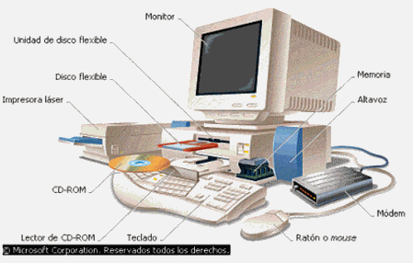Figura 1
Una computadora no debe considerarse como una máquina capaz de realizar únicamente operaciones aritméticas, aunque éste fue su primera aplicación real, es capaz de realizar trabajos con símbolos, números, textos, imágenes, sonidos y otros, describiendo así el concepto de multimedia.
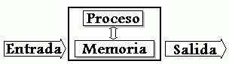
Figura 2
La gran velocidad de operación es la más brillante característica de la computadora. La velocidad de un computador se mide, en nuestros días, en nanosegundos y picosegundos, equivalentes a una mil millonésima y una billonésima parte de un segundo respectivamente.
Componentes:
Figura 3
Definiendo cada una de las partes tendremos:
Software: Del ingles "soft" blando y "ware" artículos, se refiere al conjunto de instrucciones (programa) que indican a la electrónica de la maquina que modifique su estado, para llevar a cabo un proceso de datos; éste se encuentra almacenado previamente en memoria junto con los datos.
El software es un ingrediente indispensable para el funcionamiento del computador. Está formado por una serie de instrucciones y datos, que permiten aprovechar todos los recursos que el computador tiene, de manera que pueda resolver gran cantidad de problemas. Un computador en si, es sólo un conglomerado de componentes electrónicos; el software le da vida al computador, haciendo que sus componentes funcionen de forma ordenada.
El software es un conjunto de instrucciones detalladas que controlan la operación de un sistema computacional.
Hardware: Del ingles "hard" duro y "ware" artículos, hace referencia a los medios físicos (equipamiento material) que permiten llevar a cabo un proceso de datos, conforme lo ordenan las instrucciones de un cierto programa, previamente memorizado en un computador.
Conjunto de dispositivos físicos que forman un computador. El equipo que debe permitir a un usuario hacer trabajos (escribir textos, sacar cuentas), escuchar música, navegar en Internet, hacer llamadas telefónicas, ver películas, etc.
En el hardware encontramos la memoria del computador, los circuitos que se encuentran dentro del gabinete, la disquetera, el teclado, la impresora, el monitor, el mouse, etc.
Arquitectura de un computador.
Un equipo debe cumplir con algunas características para que cumpla la función de un computador:
a) Tener una CPU o UCP (Unidad Central de Proceso);
b) Memoria principal RAM y ROM;
c) Memoria Auxiliar (disco duro y otros dispositivos de almacenamiento de información);
- Dispositivos de entrada y salida (teclado, mouse, monitor, impresora).

Vocabulario:
humano, adj — людський
velocidad, f — швидкість
capaz, adj — здатний, майстерний, умілий, компетентний
almacenar, v — зберігати
rapidez, f — швидкість
exactitud, f — точність, правильність, вірність
demandar, v — просити, хотіти
Cerebro,m — мозок, розум
concepto, m — поняття, концепція
medirse, v — стримуватися
conjunto, m — набір
indispensable, adj — необхідний
conglomerado, m — конгломерат
dispositivo, m — пристрій, апарат
navegar, v — переходити з одного сайту на інший
circuito, m — ланцюг

2.2 Contesta a las preguntas:
1. ¿Qué son los capaces del computador?
2. ¿Qué es la primera aplicación real de la computadora?
3. ¿Qué es la más brillante característica de la computadora?
4. ¿Qué es el software?
5. ¿Qué es el hardware?
6. ¿Qué encontramos en el hardware?
7. ¿Cómo es la arquitectura del computador?

2.3 Relaciona las dos partes de cada frase:
1. El computador responde a una estructura mecánica capaz de | a. un mecanismo que debe ser programado para cada tarea que se quiere realizar.
2. La idea de computador como Cerebro Electrónico es adecuada si se entiende como | b. la memoria del computador, los circuitos que se encuentran dentro del gabinete, la disquetera, etc.
3. La gran velocidad de operación es la | c. controlan la operación de un sistema computacional.
4. En el hardware encontramos | d. desarrollar actividades que demandarían el uso de capacidades intelectuales.
5. El software es un conjunto de instrucciones detalladas que | e. más brillante característica de la computadora.

2.4 Comprueba que lo has entendido. Elige Falso o Verdadero:
Las confirmaciones | Falso o Verdadero
1. Software se refiere al conjunto de instrucciones.
2. Computador es una máquina electrónica, humanamente programada.
3. El computador es el Cerebro Cultural.
4. En el hardware encontramos una serie de instrucciones y datos.
5. Hardware hace referencia a los medios físicos.

2.5 Pon los verbos en Pretérito Indefinido y traduce las oraciones al ucraniano.
1. El infractor (atravesar) __________ el puente a toda velocidad y recién (poder) __________ ser atrapado unos diez kilómetros más adelante.
2. Los especimenes (almacenarse) __________ en una caja seca durante 24 horas a 37º C.
3. (yo, tratar) __________ de alcanzarlo, pero (no tener) suficiente velocidad y él (escapar) __________.
4. Tú (ser) __________ capaz de observar que la energía psíquica puede magnetizar el agua y que las aguas que contienen hierro o litio son muy fáciles de magnetizar.
5. Los programadores (hallar) __________ la raíz del bug con exactitud.
6. Al mismo tiempo, el Parlamento Europeo (iniciar) __________ acciones legales para obtener el reembolso de los gastos y (demandar) __________ a los partidos responsables.
7. El concursante alemán (disparar) __________ y (dar) __________ en el centro del blanco con exactitud.
8. Un especialista (recomendarme) __________ instalar un dispositivo que regula la intensidad de la luz.
LECCIÓN 3. DISPOSITIVOS DE ENTRADA
3.1 Lee y traduce el texto:
DISPOSITIVOS DE ENTRADA
Un computador se divide fundamentalmente en dos partes: el Hardware y el Software. El hardware es la parte física del computador, la parte tangible; es decir aquello que podemos tocar del computador. El software es la parte lógica del computador, es decir el conjunto de instrucciones que le ordenan al hardware que tarea debe realizar.
El Hardware es la parte tangible del computador, aquella que se puede palpar. Los componentes Hardware se refiere a las partes físicas y accesorios complementarios que componen la Unidad Central de Procesamiento (CPU) así como a los dispositivos externos, tales como, monitor, impresora, teclado, mouse, cornetas. Si vemos el computador como una estructura de hardware, notaremos que esta constituido por dispositivos, que clasificaremos según la función que desempeñen. De acuerdo a esta clasificación tendremos:
- Dispositivos de Entrada.
- Dispositivos de Salida.
- Dispositivos de Comunicación.
- Dispositivos de Almacenamiento.
- Dispositivos de Cómputo.

Dispositivos de Entrada son todos aquellos que permiten la entrada de datos a un computador. Los datos se leen de los dispositivos de entrada y se almacenan en la memoria central o interna. Los dispositivos de entrada convierten la información en señales eléctricas que se almacenan en la memoria central. Entre estos encontramos: el teclado, el ratón, el escáner, el micrófono, la cámara web, el capturador de y firma digitales o lapices ópticos,memorias usb,cd, dvd, etc.
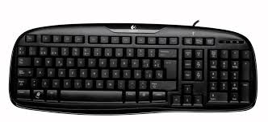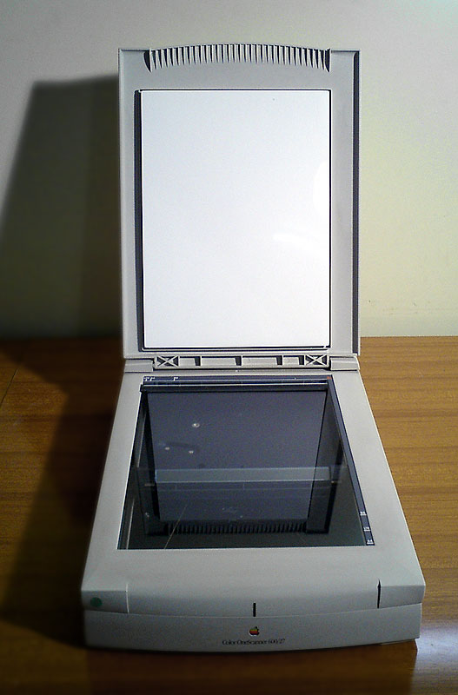
Figura 4 – Teclado Figura 5 – Ratón Figura 6 – Escáner
Un teclado se compone de una serie de teclas agrupadas en funciones es un periférico de entrada o dispositivo, en parte inspirado en el teclado de las máquinas de escribir, que utiliza una disposición de botones o teclas, para que actúen como palancas mecánicas o interruptores electrónicos que envían información a la computadora.
Ratón o Mouse es un dispositivo que mueve un puntero electrónico sobre una pantalla que facilita la interacción usuario-máquina.
Micrófono es un transductor electroacústico (dispositivo que transforma la electricidad en sonido, o viceversa). Su función es la de traducir las vibraciones debidas a la presión acústica ejercida sobre su cápsula por las ondas sonoras en energía eléctrica, lo que permite por ejemplo grabar sonidos de cualquier lugar o elemento.
WebCam es una pequeña cámara digital conectada a una computadora, la cual puede capturar imágenes y transmitirlas a través de Internet, ya sea a una página web o a otra u otras computadoras de forma privada.
Lápiz óptico es un periférico de entrada para computadoras, tomando en la forma de una varita fotosensible, que puede ser usado para apuntar a objetos mostrados en un monitor. Este periférico es habitualmente usado para sustituir al mouse. Está conectado a un cable eléctrico y requiere de un software especial para su funcionamiento. Haciendo que el lápiz toque el monitor el usuario puede elegir los comandos de los programas (el equivalente a un clic del mouse), bien presionando un botón en un lado del lápiz óptico o presionando éste contra la superficie de la pantalla.
Escaner se utiliza para introducir imágenes de papel, libros, negativos o diapositivas. Estos dispositivos ópticos pueden reconocer caractéres o imágenes, y para referirse a este se emplea en ocasiones la expresión lector óptico (de caracteres).
Escáner de código de barras es un escáner que por medio de un láser lee un código de barras y emite el número que muestra el código de barras, no la imagen. Hay escáner de mano y fijos, como los que se utilizan en las cajas de los supermercados.
Joystick es un dispositivo de control de dos o tres ejes que se usa desde una computadora o videoconsola para ejecutar los movimientos.

Vocabulario:
tangible, adj — матеріальний, відчутний
palpar, v — мацати, обмацувати, відчувати
dispositivo, m — пристрій
desempeñar, v — виконувати, грати
almacenamiento, m — зберігання
datos, m, pl — дані, інформація
interno, adj — внутрішній
almacenarse, v — складувати, зберігати
tecla, f — клавіша, ключ
palanca, f — важіль, лом
puntero, m — покажчик, курсор
interacción, f — взаємодія
viceversa, adv — навпаки, назад
grabar, v — записувати, зберігати
capturar, v — уловлювати, захоплювати
periférico, adj — периферичний, околичний
varita fotosensible, f/adj — світлочутлива паличка
sustituir, v — замінювати, заміщати
presionar, v — натискувати, чинити тиск
introducir, v — вводити, вносити, упроваджувати
un código de barras, m — штриховий код, штрих-код
eje, m — вісь
videoconsola, f — пульт управління

3.2 Contesta a las preguntas:
1. ¿En cuántas partes se devide el computador?
2. ¿Puedes dar tu opinión sobre el hardware?
3. ¿Puedes dar tu opinión sobre el software?
4. ¿Qué son los dispositivos del hardware?
5. ¿Qué es la función de los dispositivos de entrada?
6. ¿En qué convierten la información los dispositivos de entrada?
7. ¿Puedes llamar los ejemplos de los dispositivos de entrada?

3.3 Relaciona las dos partes de cada frase:

1. Un teclado se compone de una serie de teclas agrupadas en funciones, es un periférico de | a. transforma la electricidad en sonido, o viceversa.
2. Ratón o Mouse es un dispositivo que mueve un puntero | b. de papel, libros, negativos o diapositivas.
3. Micrófono es un transductor electroacústico, dispositivo que | c. ser usado para apuntar a objetos mostrados en un monitor.
4. WebCam es una pequeña cámara digital conectada a una computadora, la cual puede | d. una computadora o videoconsola para ejecutar los movimientos.
5. Lápiz óptico es un periférico de entrada para computadoras, tomando en la forma de una varita fotosensible, que puede | e. electrónico sobre una pantalla que facilita la interacción usuario-máquina.
6. Escaner se utiliza para introducir imágenes | f. capturar imágenes y transmitirlas a través de Internet.
7. Joystick es un dispositivo de control de dos o tres ejes que se usa desde | g. entrada o dispositivo, en parte inspirado en el teclado de las máquinas de escribir, que utiliza una disposición de botones o teclas.

3.4 Convierte las oraciones en el estilo indirecto usando los verbos del recuadro.
decir | tratarse de | explicar | leer | aclarar | aconsejar | declarar | comunicar

1. Ana a su amiga: Quiero comprar un teclado que incluya la tecla de la Ñ.
2. Mi abuelo: Con un puntero, el general marcó la posición de las tropas enemigas y comenzó a explicar cómo se desarrollaría la ofensiva.
3. El gerente a sus empleados: Nuestra página web no utiliza cookies y no está planeada hacerlo, aunque grabamos información sobre los visitantes de la página, esto nos permite examinar, saber el número de visitantes y fuentes de publicidad.
4. Los padres a su hijo: Puedes usar las dos cámaras para capturar imágenes y grabar vídeos.
5. En la página web: Tenéis 5 segundos para introducir el código correcto.
6. El profesor a los estudiantes: En el eje vertical figura la estadística correspondiente al año 1997 y en el eje horizontal la misma estadística correspondiente al año 1990.
7. El comprador en la tienda: Necesito un nuevo dispositivo de almacenamiento para guardar mis fotografías digitales.
8. El director a sus obreros: Por eso el código de barras nos permite saber con qué trabajamos y también qué estamos comiendo.

LECCIÓN 4. DISPOSITIVOS DE SALIDA
4.1 Lee y traduce el texto:
DISPOSITIVOS DE SALIDA
Dispositivos de Salida son todos aquellos que permiten mostrar la información procesada por el computador. Su función es eminentemente receptora y por ende están imposibilitados para enviar información. Entre los dispositivos de salida más conocidos están: la impresora (matriz, cadena, margarita, láser o de chorro de tinta), el delineador (plotter), la grabadora de cinta magnética o de discos magnéticos y la pantalla o monitor, los altavoces, etc.
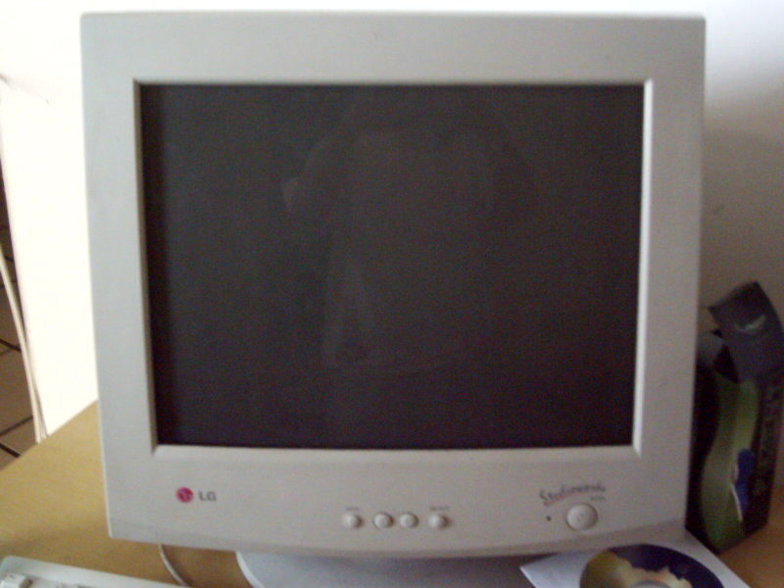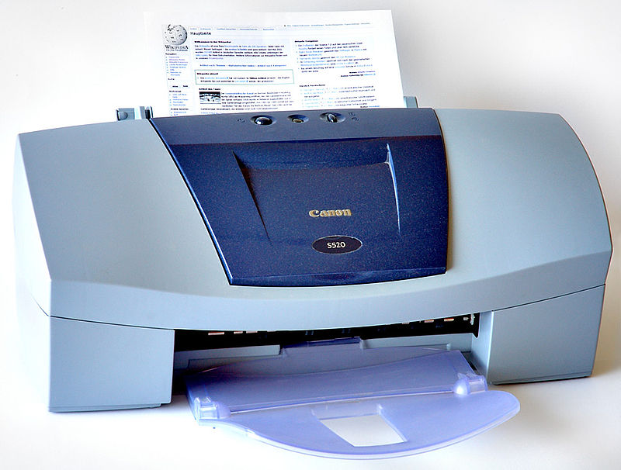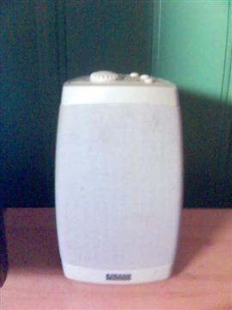
Figura 7 – Pantalla Figura 8 – Impresora Figura 9 – Altavoces
Entre todos los dispositivos de salida, el más importante y más ampliamente usado a nivel mundial es el monitor; se trata del componente que nos permite visualizar la información de una manera atractiva, fácil de entender y (lo que más lo diferencia de las impresiones en papel) animada. A menudo los usuarios olvidan que gran parte de lo que ven en pantalla cuando utilizan un ordenador o un dispositivo móvil fue confeccionado simplemente para facilitar su interacción con los datos, con lo verdaderamente esencial, que bien se podría expresar con una fracción del procesamiento y la memoria. Monitor es dispositivo de salida más común de las computadoras con el que los usuarios ven la información en pantalla. Recibe también los nombres de CRT, pantalla o terminal. En computación se distingue entre el “monitor”, que incluye todo el aparato que produce las imágenes, y la “pantalla”, que es sólo el área donde vemos las imágenes. Así, el dispositivo de salida es todo el monitor, no solamente la pantalla.
Impresora es el periférico que el ordenador utiliza para presentar información impresa en papel. Las primeras impresoras nacieron muchos años antes que el PC e incluso antes que los monitores, siendo durante años el método más usual para presentar los resultados de los cálculos en aquellos primitivos ordenadores, todo un avance respecto a las tarjetas y cintas perforadas que se usaban hasta entonces.
Altavoces. Cada vez las usa más la computadora para el manejo de sonidos, para la cual se utiliza como salida algún tipo de bocinas. Algunas bocinas son de mesas, similares a la de cualquier aparato de sonidos y otras son portátiles (audífonos). Existen modelos muy variados, de acuerdo a su diseño y la capacidad en watts que poseen.
Plotter es un periférico destinado a trabajos de impresión específicos (planos, esquemas complejos, dibujo de piezas, grandes formatos, etc.). Se utilizan en diversos campos: ciencias, ingeniería, diseño, arquitectura, etc.
Videobeam o videoprotector es un proyector de vídeo o vídeo proyector es un aparato que recibe una señal de vídeo y proyecta la imagen correspondiente en una pantalla de proyección usando un sistema de lentes, permitiendo así visualizar imágenes fijas o en movimiento.

Vocabulario:
procesado, adj — оброблений
eminentemente, adv — вкрай, особливо, надзвичайно
receptora, f — приймач
por ende, conj. — тому, отже
estar imposibilitado, v — запобігти
impresora, f — принтер
cadena, f — ланцюг, мережа, лінія, канал
chorro de tinta, adj — струминний
delineador, m — установник розмірів
grabadora de cinta, f — магнітофон, магнітола, диктофон
atractivo, adj — привабливий
ser confeccionado, v — бути готовим, бути зробленим
usual, adj — зазвичай, загальноприйнятий, звичний
avance, m — просування, прорив, прогрес
cinta perforada, f/adj — перфорована стрічка
bocina, f — ріг, ріжок, сигнал, рупор
fija, adj — фіксований

4.2 Contesta a las preguntas:
1. ¿Puedes dar tu opinión sobre los dispositivos de Salida?
2. ¿Cuál es su función?
3. ¿Qué son más conocidos dispositivos de salida?
4. ¿Qué es la diferencia entre el “monitor” y la “pantalla”?
5. ¿Cómo eran las primeras impresoras?
6. ¿Dónde usamos el delineador (plotter)?
7. ¿Cómo trabaja el videobeam o videoprotector?
4.3 Relaciona las dos partes de cada frase:
1. Dispositivos de Salida son todos aquellos que | a. que el ordenador utiliza para presentar información impresa en papel.
2. El monitor es el más importante y más ampliamente usado a nivel mundial | b. la imagen correspondiente en una pantalla de proyección usando un sistema de lentes.
3. Monitor es dispositivo de salida más común de las computadoras con el que | c. se utiliza como salida algún tipo de bocinas.
4. Impresora es el periférico | d. destinado a trabajos de impresión específicos.
5. Cada vez usamos altavoces más la computadora para el manejo de sonidos, para la cual | e. entre todos los dispositivos de salida.
6. Plotter es un periférico | f. los usuarios ven la información en pantalla.
7. Video proyector es un aparato que recibe una señal de vídeo y proyecta | g. permiten mostrar la información procesada por el computador.

4.4 Rellena el crucigrama.
 |  |  |  |  |  | ² |  |  |  | ⁶
 |  |  |  |  |  |  |  | ⁵
¹
 |  |  |  |  |  |  |  | ⁷
 |  |  | ³
 |  | ⁴ |  |  |  | ⁸
HORIZONTAL
1. es un indicador que se usa para mostrar la posición en un monitor o en otros dispositivos de visualización que responderán a las pulsaciones en un dispositivo de entrada de texto o a las acciones en un dispositivo apuntador.
3. es un aparato o dispositivo utilizado en medicina, electrónica e informática, que explora el cuerpo humano, un espacio, imágenes o documentos.
4. es un dispositivo que presenta el conjunto de las teclas de diversos aparatos, máquinas e instrumentos.
7. es el principal dispositivo de salida (interfaz), que muestra datos o información al usuario.
VERTICAL
2. es el dispositivo que retiene, memoriza o almacena datos informáticos durante algún intervalo de tiempo.
5. es un dispositivo periférico del ordenador que permite producir una gama permanente de textos o gráficos de documentos almacenados en un formato electrónico, imprimiéndolos en medios físicos, normalmente en papel, utilizando cartuchos de tinta o tecnología láser (con tóner).
6. es un dispositivo apuntador utilizado para facilitar el manejo de un entorno gráfico en una computadora.
8. es un transductor electroacústico utilizado para la reproducción de sonido.
4.5 Rellena los huecos con las preposisiones adecuadas.
1. Quiero comprarme una gran pantalla ____ disfrutar ____ el cine ____ casa, aunque no me decido entre el plasma y el LCD. 2. Una antena puede convertir las ondas electromagnéticas ____ energía eléctrica y, ____ este modo, actuar como receptora. 3. ____ los próximos años, las impresoras tridimensionales serán muy populares. 4. Establezca aquí la dirección ____ el procesado ____ saturación aplicado ____ la cámara al tomar la imagen. 5. Los países ____ industria ____ cruceros y puertos situados ____ las rutas de éstos informan ____ que se han reducido ____ la mitad las cifras usuales. 6. El nuevo pasaporte está personalizado ____ tecnología ____ chorro de tinta, ____ fotos coloreadas y la información sobre la identidad ____ negro, introducida ____ datos personales. 7. Reconocemos que todo país tiene un derecho inalienable ____ la legítima defensa y, ____ ende, ____ la compra de armas.
LECCIÓN 5. DISPOSITIVOS DE ALMACENAMIENTO
5.1 Lee y traduce el texto:
DISPOSITIVOS DE ALMACENAMIENTO
Dispositivos de almacenamiento son todos aquellos que permiten almacenar los datos en el computador. Las unidades de almacenamiento son aquellos dispositivos, ya sea internos o externos, donde se guardan físicamente los archivos. Es todo aparato que se utiliza para grabar los datos de la computadora de forma permanente o temporal. Una unidad de disco junto con los discos que graba, son dispositivos de almacenamiento. A veces se dice que una computadora tiene dispositivos de almacenamiento primario o principales y secundarios o auxiliares. Cuando se hace esta distinción, el dispositivo de almacenamiento primario es la memoria de acceso aleatorio "RAM" de la computadora, un dispositivo de almacenamiento permanente pero cuyo contenido es temporal. El almacenamiento secundario incluye los dispositivos de almacenamiento permanentes, como unidades de disco duro, CD o DVD. Estos dispositivos realizan las operaciones de lectura o escritura de los soportes donde se almacenan o guardan, lógica y físicamente, los archivos de un sistema infórmico.
Ente estos encontramos: el disquete, el disco duro (interno y externo), el CD, el DVD, la memoria USB, etc.
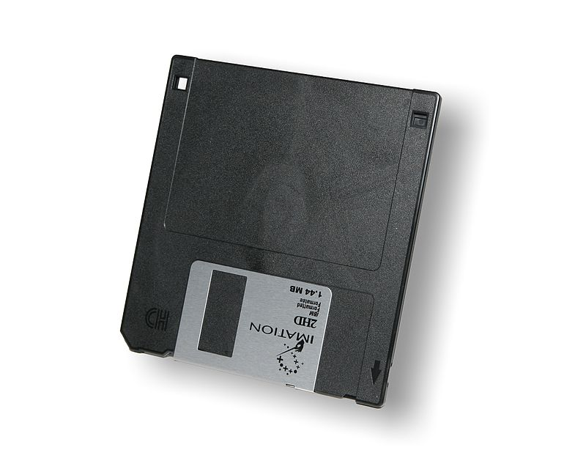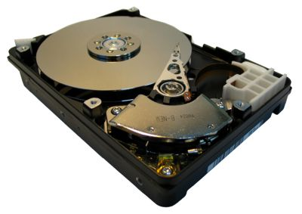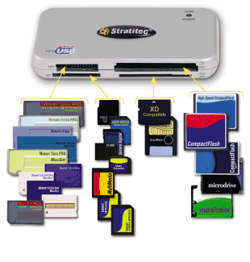
Figura 10 – Disquete Figura 11 – Disco Duro Figura 12 – Memoria Flash
Disco duro. Los discos duros tienen una gran capacidad de almacenamiento de información, pero al estar alojados normalmente dentro del armazón de la computadora (discos internos), no son extraíbles fácilmente. El disco duro almacena casi toda la información que manejamos al trabajar con una computadora. En él se aloja, por ejemplo, el sistema operativo que permite arrancar la máquina, los programas, archivos de texto, imagen, vídeo, etc.
Unidad grabadora DVD-RW. Puede leer y grabar y regrabar imágenes, sonido y datos en discos de varios gigabytes de capacidad, de una capacidad de 650 MB a 9 GB.
Memoria Flash. Es un tipo de memoria que se comercializa para el uso de aparatos portátiles, como cámaras digitales o agendas electrónicas. El aparato correspondiente o bien un lector de tarjetas, se conecta a la computadora a través del puerto USB o Firewire.
Lector de tarjetas de memoria. El lector de tarjetas de memoria es un periférico que lee o escribe en soportes de memoria flash. Actualmente, los instalados en computadores, suelen leer varios tipos de tarjetas. Una tarjeta de memoria es un pequeño soporte de almacenamiento que utiliza memoria flash para guardar la información. Estas memorias son resistentes a los rasguños externos y al polvo que han afectado a las formas previas de almacenamiento portátil, como los CD y los disquetes.
Discos y cintas magnéticas son unidades especiales que se utilizan para realizar copias de seguridad o respaldo en empresas y centros de investigación. Su capacidad de almacenamiento puede ser de cientos de gigabytes.
Disco duro extraible es un disco duro que es fácilmente transportable de un lado a otro sin necesidad de consumir energía eléctrica o batería.
Almacenamiento en línea. Hoy en día también debe hablarse de esta forma de almacenar información. Esta modalidad permite liberar espacio de los equipos de escritorio y trasladar los archivos a discos rígidos remotos provistos que garantizan normalmente la disponibilidad de la información.

Vocabulario:
almacenamiento, m — зберігання
grabar, v — записувати, зберігати
auxiliar, adj — допоміжний
acceso, m — підхід, доступ
aleatorio, adj — залежний від випадку, випадковий
soporte, m — опора, підставка, носій даних
estar alojado, v — бути розміщеним
armazón, m — оболонка, рама, корпус
extraíble, adj — витягуваний, знімний
arrancar, v — завантажувати, витягувати, зривати
capacidad, f — здатність, уміння, схильність, придатність
comercializarse, v — витягувати прибуток з чогось
agenda, f — записник, щоденник
instalado, m — установка
rasguño, m — подряпина, пошкодження
seguridad, f — безпека, упевненість, збереження
respaldo, m — підтримка
modalidad, f — спосіб, режим
rígido, adj — жорсткий
disponibilidad, f — наявність, доступність

5.2 Contesta a las preguntas:
1. ¿Puedes dar tu opinión sobre los dispositivos de almacenamiento?
2. ¿Cuál es su función?
3. ¿Qué son los dispositivos de almacenamiento?
4. ¿ Cuál es la función de la unidad grabadora DVD-RW?
5. ¿Qué es la tarjeta de memoria?
6. ¿Dónde usamos el Memoria Flash?
7. ¿Cómo trabaja el disco duro extraible?

5.3 Relaciona las dos partes de cada frase:
1. Dispositivos de almacenamiento se utilizan para | a. la memoria de acceso aleatorio "RAM" de la computadora.
2. Una computadora tiene dispositivos de almacenamiento primario o principales y | b. que manejamos al trabajar con una computadora.
3. El dispositivo de almacenamiento primario es | c. a la computadora a través del puerto USB o Firewire.
4. El almacenamiento secundario incluye | d. liberar espacio de los equipos de escritorio y trasladar los archivos a discos rígidos remotos provistos
5. El disco duro almacena casi toda la información | e. grabar los datos de la computadora de forma permanente o temporal.
6. El aparato correspondiente o bien un lector de tarjetas, se conecta | f. secundarios o auxiliares.
7. Almacenamiento en línea permite | g. los dispositivos de almacenamiento permanentes, como unidades de disco duro, CD o DVD.
5.4 Pon los verbos entre paréntesis en Presente de Indicativo, Futuro o Pretérito Indefinido y no te olvides de traducir el fragmento del artículo ¿Cuánto tiempo de vida le queda a tu SSD?
Con esta herramienta (poder) ________ diagnosticar tu SSD y conocer exactamente qué tiempo de vida útil (quedarle) ________ a una unidad de almacenamiento en estado sólido.
El auge de las unidades SSD o unidades de almacenamiento en estado sólido (mal llamados, muchas veces, “discos sólidos”), (estar) ________ en pleno apogeo desde hace un par de años, especialmente desde que (bajar) ________ considerablemente de precio y poco a poco (hacerse) ________ más accesibles a todo público. En general, todos (hablar) ________ de las maravillas de optar por un SSD en lugar de un HDD (o complementar uno con otro), pero también (existir) ________ muchos mitos en relación a su vida útil que (llenar) ________ de dudas a muchos antes de comprarlos.
La realidad (ser) ________ más sencilla de lo que parece: una unidad de almacenamiento en estado sólido (ser) ________ más resistente a fallos que un disco duro tradicional, sin embargo, los primeros (tener) ________ un tiempo de vida útil preestablecido por su fabricante, una frase que para muchos (ser) ________ sinónimo de advertencia e incluso rechazo ante una pieza de hardware que (resultar) ________ espectacular para el usuario promedio, pero que (sonar) ________ peor de lo que realmente significa.
Como su nombre indica, un SSD no (tener) ________ partes mecánicas como un HDD que (constar) ________ de discos magnéticos que (girar) ________ y por ende (poderse) ________ dañar con mayor facilidad. El SSD, en cambio, opta por memorias Flash ideadas para la movilidad (por ello nada (funcionar) ________ mejor que un ordenador portátil con una unidad de almacenamiento sólida), pero como desventaja (tener) ________ un máximo de operaciones de escritura y lectura a lo largo de su vida.
Eso sí, un SSD de generación actual (contar) ________ con una vida útil de unos 10 años de promedio antes de que se “agoten” sus operaciones de escritura, pero en las primeras generaciones, que cada SSD contaba con un máximo de 10 mil operaciones de escritura, tenía como consecuencia que (dejar) ________ de funcionar más rápido que lo que al fabricante le gustaría admitir, y allí (nacer) ________ la “mala fama” de los SSD en este sentido.

LECCIÓN 6. DISPOSITIVOS DE COMUNICACIÓN
6.1 Lee y traduce el texto:
DISPOSITIVOS DE COMUNICACIÓN
Dispositivos de Comunicación son todos aquellos que permiten la comunicación entre computadores. Los dispositivos de comunicación son, en realidad, periféricos. Pero periféricos muy especiales. Sirven para conectar ordenadores entre sí y para que estos pueden intercambiar información. Los dispositivos de comunicación son los que envían y reciben archivos de una computadora a otra.
Entre estos encontramos: el módem, la tarjeta de red y el enrutador (router).
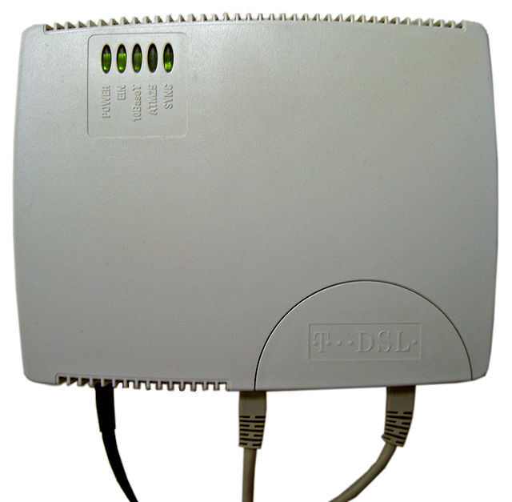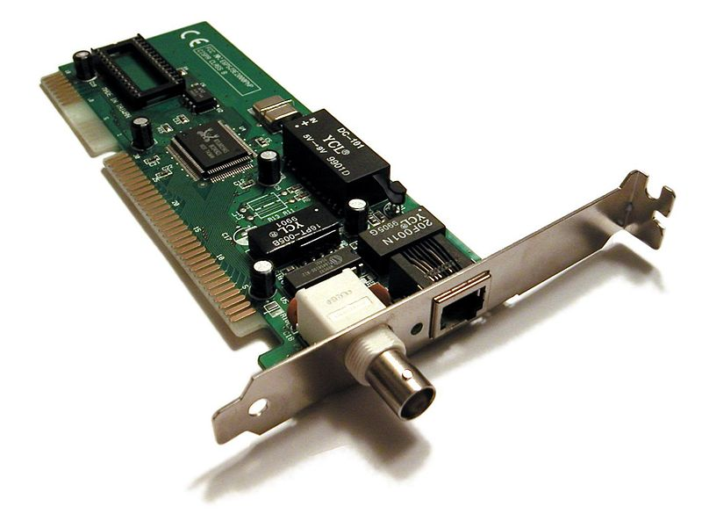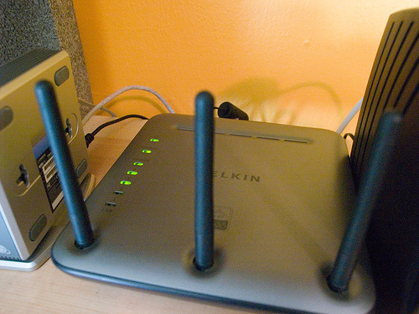
Figura 13 – Módem 2121 Figura 14 – Tarjeta de red Figura 15 – Enrutador
Un módem es un dispositivo que convierte las señales digitales del ordenador en señales analógicas que pueden transmitirse a través del canal telefónico. El módem es un traductor. Así pues, su trabajo es modular/demodular (mod/dem). Un módem transforma las señales digitales del ordenador (los ceros y unos, que es lo único que entiende el ordenador) en señal analógica que puede viajar por los cables (telefónicos, de fibra óptica, etc.) y viceversa, con lo que permite al ordenador transmitir y recibir información por la línea telefónica y es utilizado para la comunicación de ordenadores a través de líneas analógicas de transmisión de datos. El módem convierte las señales digitales del emisor en otras analógicas susceptibles de ser enviadas por teléfono. Cuando la señal llega a su destino, otro módem se encarga de reconstruir la señal digital primitiva, de cuyo proceso se encarga el ordenador receptor. En el caso de que ambos puedan estar transmitiendo datos simultáneamente, se dice que operan en modo full-duplex; si sólo puede transmitir uno de ellos, el modo de operación se denomina half-duplex.
Tarjeta de Red o adaptor de red es el elemento fundamental en la composición de la parte física de una red de área local. Es una interfase hardware entre el sistema informático y el medio de transmisión físico por el que se transporta la información de un lugar a otro. Es un perífico que permite la comunicación con aparatos conectados entre sí y también permite compartir recursos entre dos o más computadores (discos duros, CD-ROM, impresoras, etc.)
Un conmutador (Dispositivo de Red) o switch es un dispositivo digital lógico de interconexión de redes de computadoras que opera en la capa de enlace de datos del modelo OSI. Su función es interconectar dos o más segmentos de red, de manera similar a los puentes de red, pasando datos de un segmento a otro de acuerdo con la dirección MAC de destino de las tramas en la red.
Router, también conocido como encaminador, enrutador, direccionador o ruteador, es un dispositivo de hardware usado para la interconexión de redes informáticas que permite asegurar el direccionamiento de paquetes de datos entre ellas o determinar la mejor ruta que deben tomar. El router empaqueta datos para que viajen juntos, separados de otros datos, hacia un destino concreto (normalmente hacia otro ordenador). Son necesarios para que un ordenador puede mantener conversaciones con otros muchos a la vez y si liarse, sabiendo a dónde quiere mandar qué datos.
Un concentrador o hub es un dispositivo que permite centralizar el cableado de una red y poder ampliarla. Esto significa que dicho dispositivo recibe una señal y repite esta señal emitiéndola por sus diferentes puertos.
Un hub USB es un dispositivo que permite concentrar varios puertos USB (Universal Serial Bus: bus universal en serie), permitiendo la conexión con una máquina mediante un solo bus. Podría definirse como un distribuidor o concentrador de puertos USB.
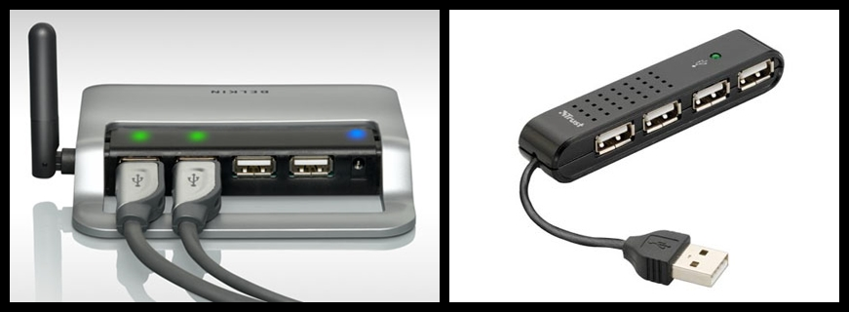 Figura 16 – El concentrador de puertos USB
Controladores de Puertos. Un puerto es una conexión o un enchufe, el cual es utilizado para conectar dispositivos de Hardware como impresoras o Mouse permitiendo el intercambio de datos con otro dispositivo. También existen puertos internos definidos mediante el Software.
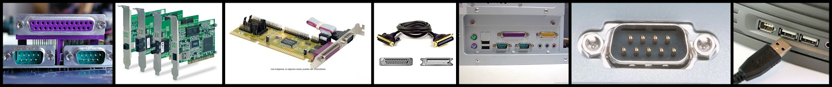
Figura 17 – Los controladores de Puertos
Los Diferentes Puertos los podemos clasificar en:
- Puerto lógico.
- PCI.
- PCI - Express.
- Puertos de memoria.
- Puertos Inalámbricos.
- Puerto USB.
- Puerto en Serie.
- Puerto paralelo.
- Puerto de rayos infrarrojos.

Vocabulario:
intercambiar, v — обмінюватися
transmitirse, v — передаватися
demodular, v — демодулювати
fibra, f — волокно, сила
viceversa, adv — навпаки
emisor, m — передавач
susceptible, adj — сприйнятливий
operar, v — діяти, виробляти
conmutador, m — перемикач
capa, f — шар, рівень
enlace, m — заслання, з'єднання, зв'язок
trama, f — ділянка
encaminador, m — маршрутизатор
enrutador, m — маршрутизатор
direccionador, m — маршрутизатор
ruteador, m — маршрутизатор
ruta, f — дорога, маршрут
liarse, v — вплутуватися
hub, m — концентратор
bus, m — автобус
enchufe, m — штепсельна вилка, гніздо, штекер, роз'їм
inalámbrico, adj — бездротовий, безпровідний
6.2 Contesta a las preguntas:
1. ¿Puedes dar tu opinión sobre los dispositivos de comunicación?
2. ¿Cuál es su función?
3. ¿Qué son los dispositivos de comunicación?
4. ¿Cómo trabaja el módem?
5. ¿ Cuál es la función del router?
6. ¿Qué es la Tarjeta de Red?
7. ¿Qué permite hacer el hub?
6.3 Relaciona las dos partes de cada frase:
1. Los dispositivos de comunicación sirven para | a. otras analógicas susceptibles de ser enviadas por teléfono.
2. Un módem transforma las señales digitales del ordenador en | b. permite compartir recursos entre dos o más computadores.
3. El módem convierte las señales digitales del emisor en | c. opera en la capa de enlace de datos del modelo OSI.
4. Tarjeta de Red es un perífico que permite la comunicación con aparatos conectados entre sí y también | d. conectar ordenadores entre sí y para que estos pueden intercambiar información.
5. Un conmutador es un dispositivo digital lógico de interconexión de redes de computadoras que | e. viajen juntos, separados de otros datos, hacia un destino concreto.
6. El router empaqueta datos para que | f. recibe una señal y repite esta señal emitiéndola por sus diferentes puertos.
7. El hub es un dispositivo que | g. señal analógica que puede viajar por los cables y viceversa.
6.4 Rellena los huecos con las preposisiones adecuadas.
1. El cliente no necesita software adicional (excepto la interfaz web inicial ___ intercambiar mensajes ___ el sistema ___ LTC). 2. ___ obtener información adicional, consulta ___ el fabricante ___ tu encaminador. 3. Este invento reducirá el consumo ___ energía global permitiendo la automatización ___ cada enchufe ___ cada casa y empresa. 4. Actualmente, las comunicaciones ___ los edificios dependen ___ un único conmutador , un equipo de servicios o un cable. 5. Es un libro ___ trama muy compleja que hay que leer ___ atención. 6. Este enlace o unión puede desarrollarse ___ distintos modos. 7. Los científicos se comprometieron ___ realizar un exhaustivo estudio ___ las capas ___ la atmósfera ___ evaluar el daño ambiental.
LECCIÓN 7. DISPOSITIVOS DE COMUNICACIÓN. PARTE 1: REDES
7.1 Lee y traduce el texto:
DISPOSITIVOS DE COMUNICACIÓN.
PARTE 1: REDES
Dispositivos de Comunicación son los dispositivos que han cambiado la forma en que entendemos el mundo. Han creado las redes. Por las cuáles hablan los ordenadores entre sí. Internet es una de esas redes. La más grande, pero no la única. Y todo ello gracias a módems y enrutadores (routers).
¿Qué es red? Existen varias definiciones acerca de que es una red, algunas de las cuales son:
- Conjunto de operaciones centralizadas o distribuidas, con el fin de compartir recursos "hardware y software".
- Sistema de transmisión de datos que permite el intercambio de información entre ordenadores.
- Conjunto de nodos "computador" conectados entre sí.
Redes según la escala. Según el área geográfica que abarcan pueden clasificarse en:
- PAN - Redes de área personal (< 1 m2 o ≤ 8 PC’s)
- LAN - Redes de área local (cuarto, edificio, campus; < 1 km.)
- CAN - Redes de área campus. Dispersadas geográficamente dentro de un campus (universitario, oficinas de gobierno, industrias) pertenecientes a una misma entidad en una área delimitada en un kilómetro.
- MAN - Redes de área metropolitana (ciudad; < 10 km.)
- WAN - Redes de área amplia (país, continente, el mundo)
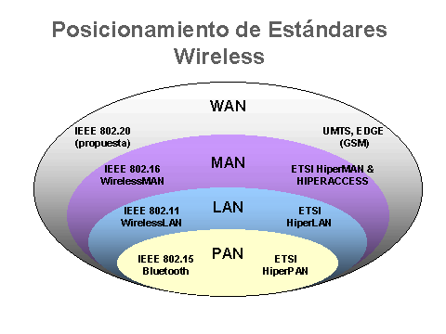Figura 18
Redes según la direccionalidad de los datos:
- Simplex unidireccionales, un ETD transmite y otro recibe.
- Half-duplex bidireccionales, pero sólo uno transmite por vez.
- Full-duplex ambos pueden transmitir y recibir a la vez.
Redes Punto a Punto. En una red punto a punto cada computadora puede actuar como cliente y como servidor. Las redes punto a punto hacen que el compartir datos y periféricos sea fácil para un pequeño grupo de gente. En una ambiente punto a punto, la seguridad es difícil, porque la administración no está centralizada.
¿Qué es una Intranet? Una Intranet es una red de Área Local (LAN) privada empresarial o educativa que proporciona herramientas vía Internet las cuales tienen como función principal proveer lógica de negocios para aplicaciones de captura, comunicaciones, consultas, etc. con el fin de auxiliar la producción de dichos grupos de trabajo. Es también un importante medio de difusión de información interna a nivel de grupo de trabajo. No necesariamente proporciona Internet hacia la organización, normalmente tiene como base el protocolo TCP/IP de Internet y por ser privada puede emplear mecanismos de restricción de acceso a nivel de programación como lo son usuarios y contraseñas de acceso o incluso a nivel de hardware como un sistema firewall (cortafuegos) que puede restringir el acceso a la red organizacional.
Interna o LAN (Local Area Network). Conjunto de ordenadores conectados entre sí, situados relativamente cerca unos de otros, en una misma sala o, a lo sumo, en un mismo edificio. Con la finalidad de compartir recursos e información.
Externa (WAN). Los ordenadores conectados pueden estar en diferentes edificios y localidades. Ejemplo: Internet (también denominada “red global” o “red de redes”).

Vocabulario:
red, f — мережа
conjunto, m — набір, комплекс
distribuida, adj — розподілений
transmisión, f — передача, трансляція
nodo, m — вузол
local, adj — місцевий, локальний
campus, m — кампус
dispersado, adj — розсіяний
entidad, f — об'єкт, підприємство, суть
herramienta, f — інструмент, програмні засоби
vía, prep — через, за допомогою
proveer, v — поставляти, надати
captura, f — захват, уловлювання
restricción, f — обмеження, заборона
contraseña, f — пароль, умовний знак
restringir, v — обмежувати, скорочувати

7.2 Contesta a las preguntas:
1. ¿Puedes dar tu opinión sobre los dispositivos de comunicación?
2. ¿Qué es red?
3. ¿Qué redes hay según la escala?
4. ¿Qué redes hay según la direccionalidad de los datos?
5. ¿Puedes dar tu opinión sobre redes punto a punto?
6. ¿Qué es una Intranet?
7. ¿Cómo funciona externa red (WAN)?
7.3 Relaciona las dos partes de cada frase:
1. Dispositivos de Comunicación son los dispositivos que | a. permite el intercambio de información entre ordenadores.
2. La red es el sistema de transmisión de datos que | b. el compartir datos y periféricos sea fácil para un pequeño grupo de gente.
3. Una Intranet es una red de Área Local privada empresarial o educativa que | c. en una misma sala o, a lo sumo, en un mismo edificio.
4. Las redes punto a punto hacen que | d. han cambiado la forma en que entendemos el mundo.
5. La red interna es el conjunto de ordenadores conectados entre sí, situados relativamente cerca unos de otros, | e. proporciona herramientas vía Internet.

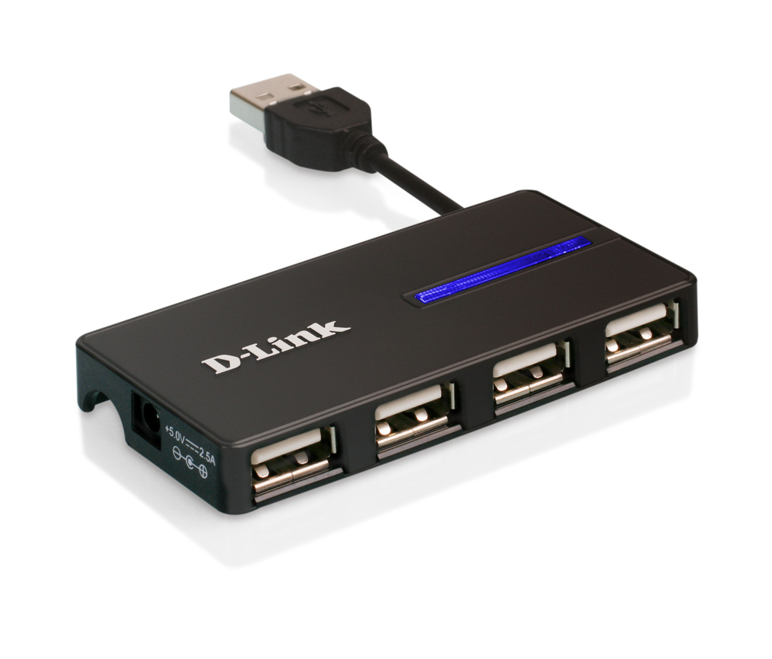
7.4 Escribe el nombre de cada objeto.
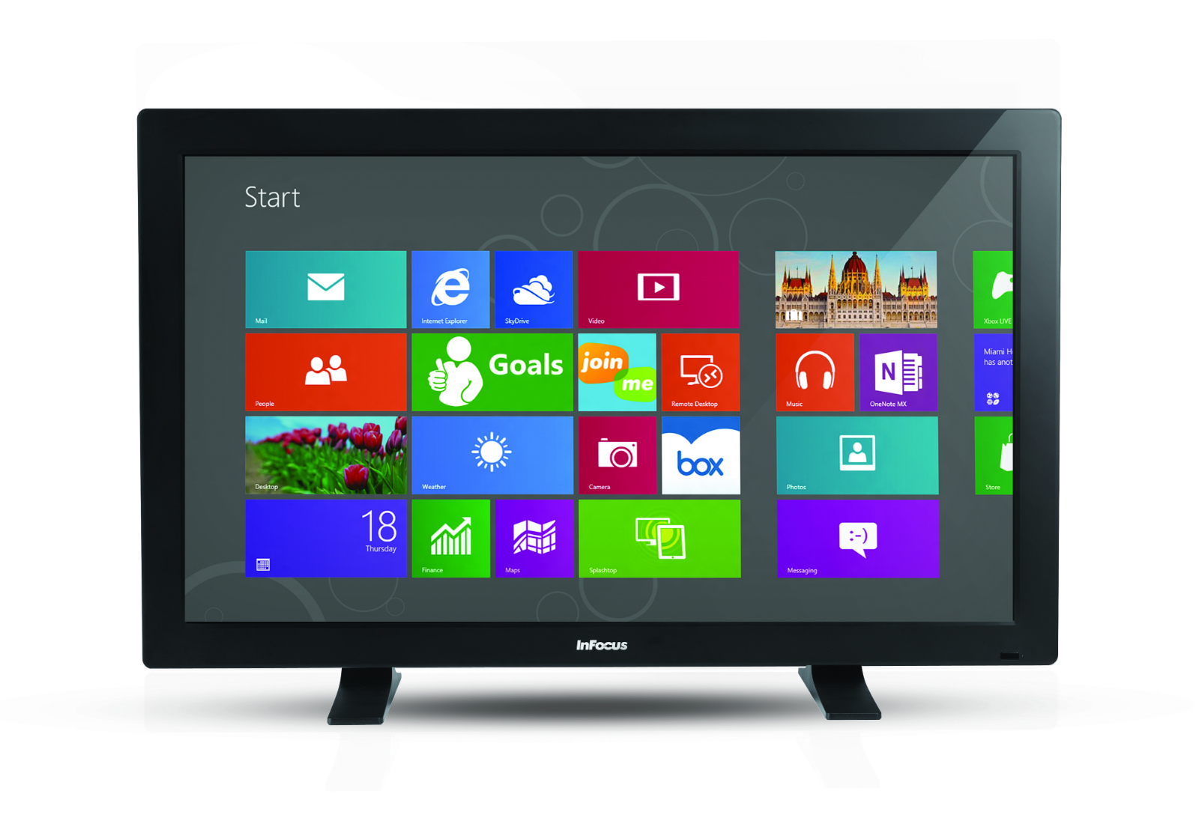
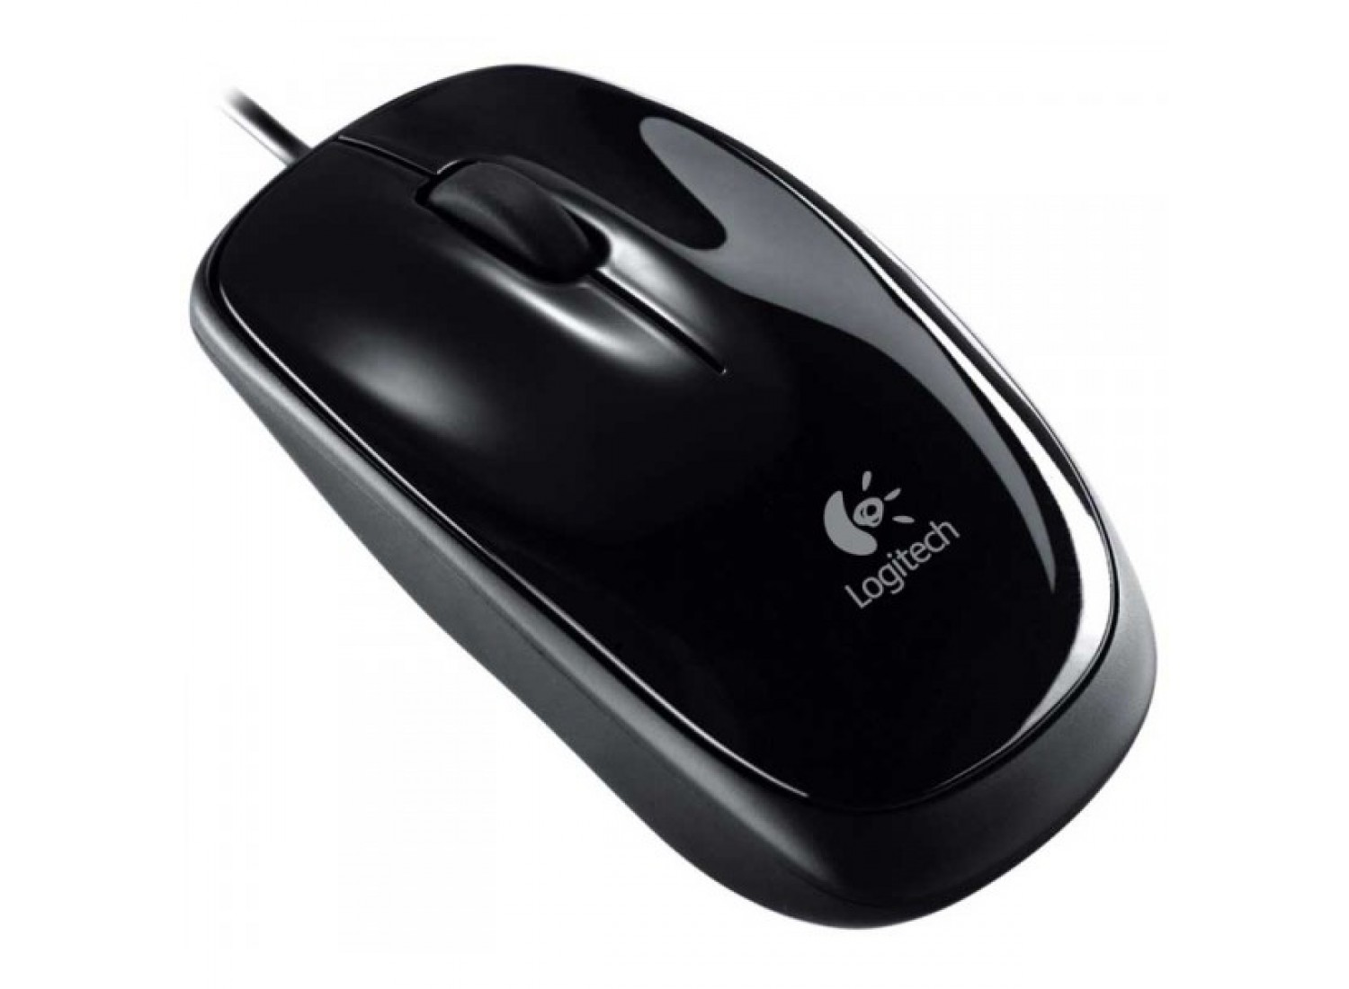
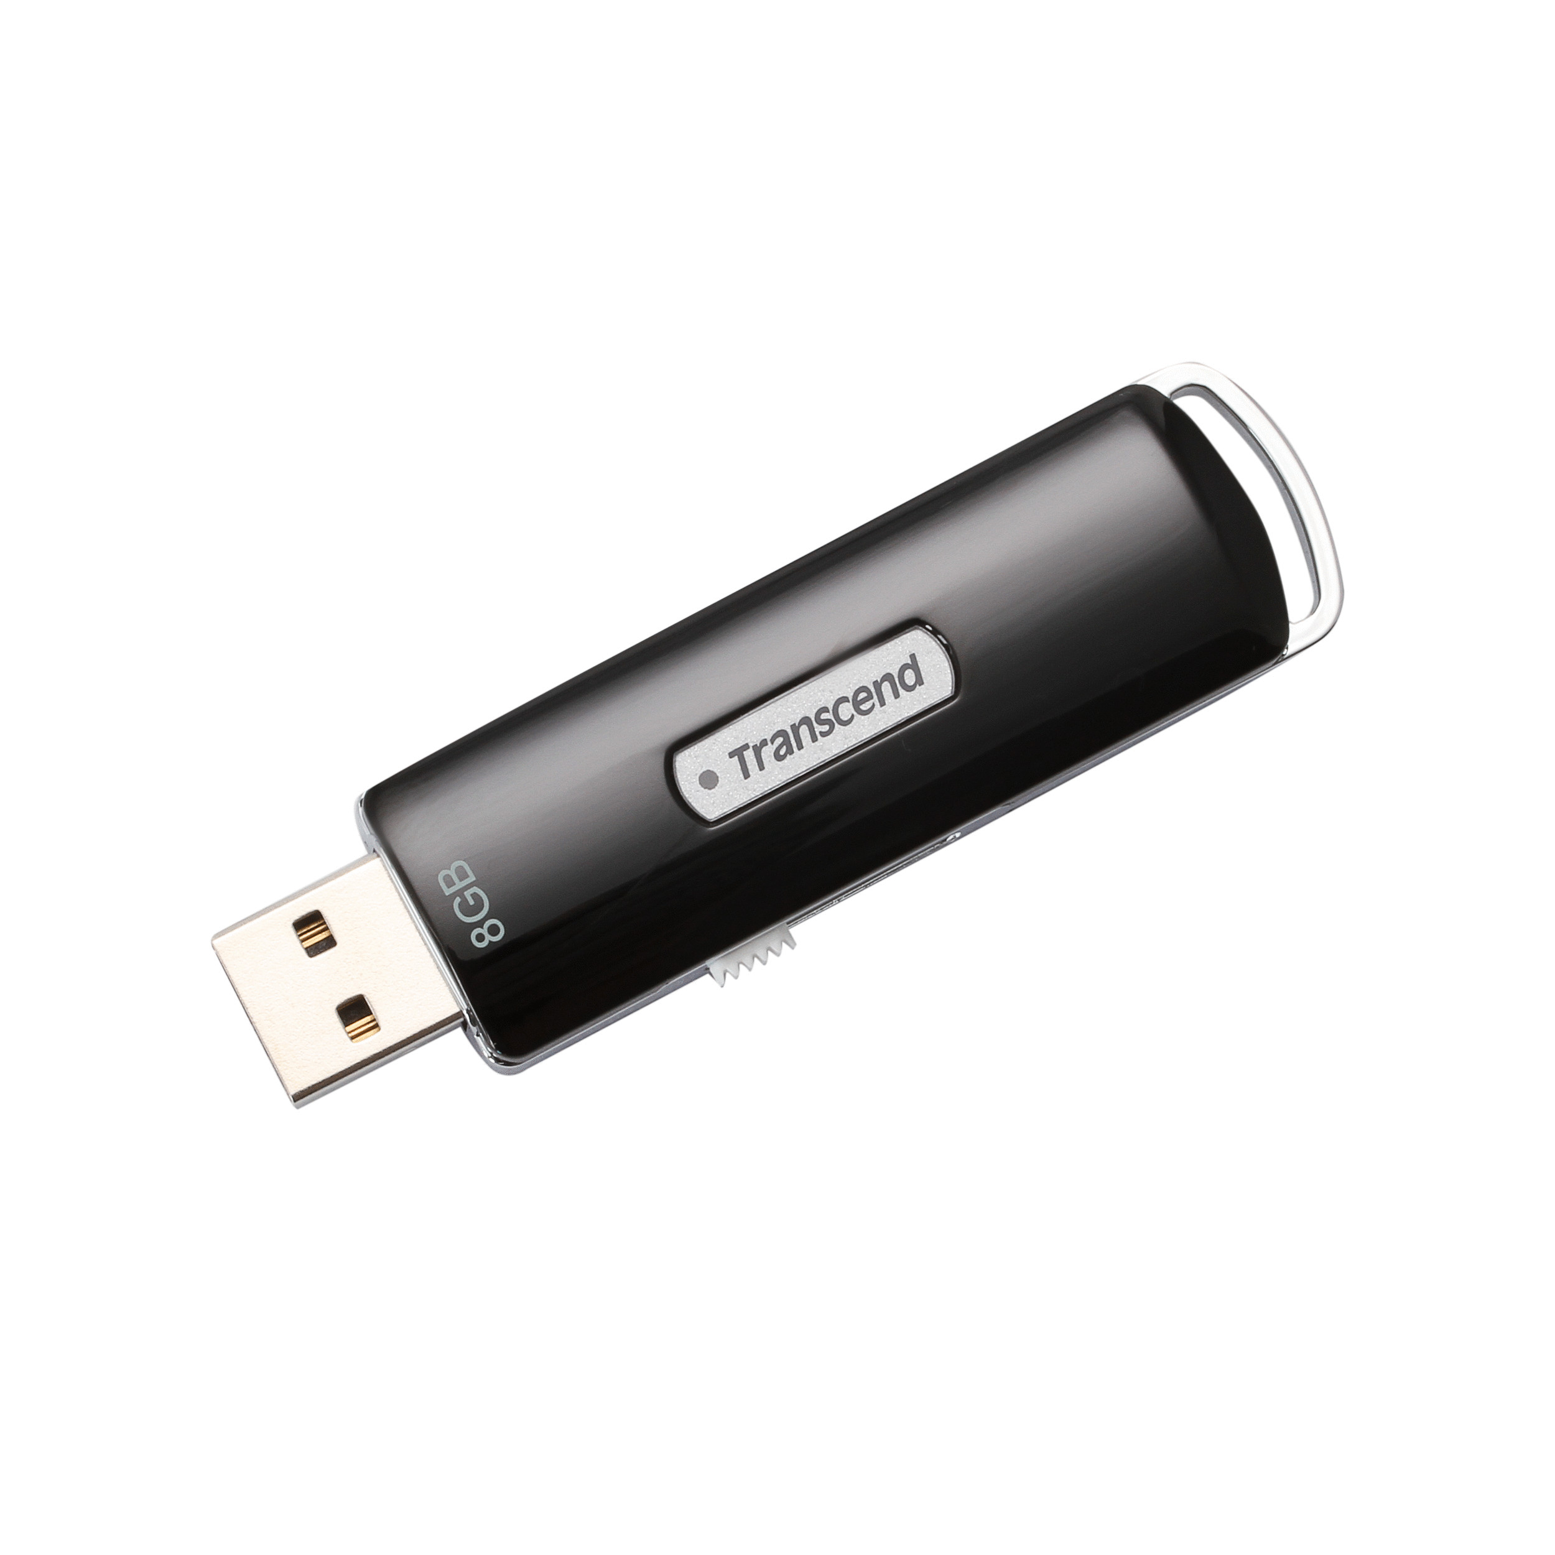
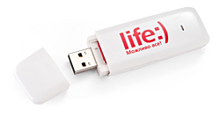
______________ ______________ ______________ ______________ ______________
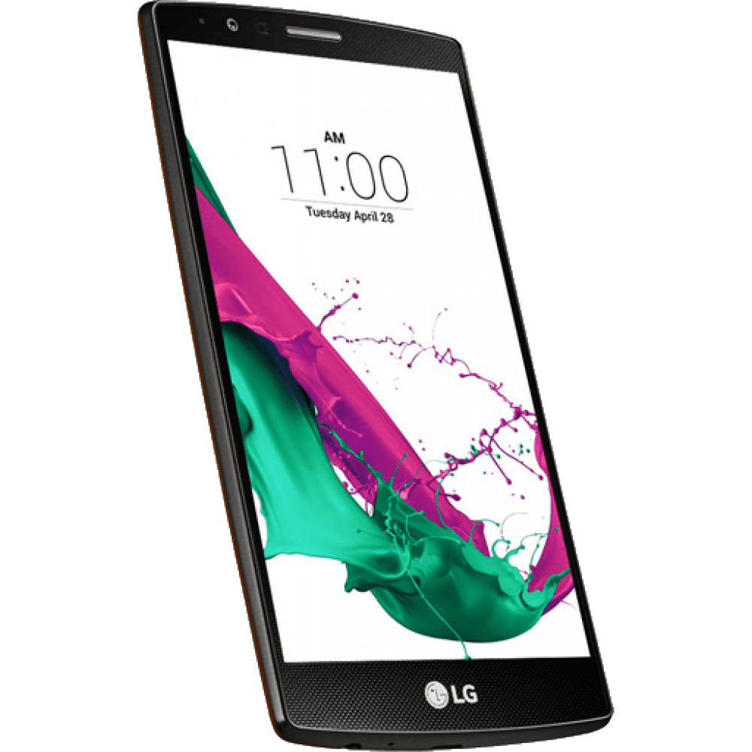
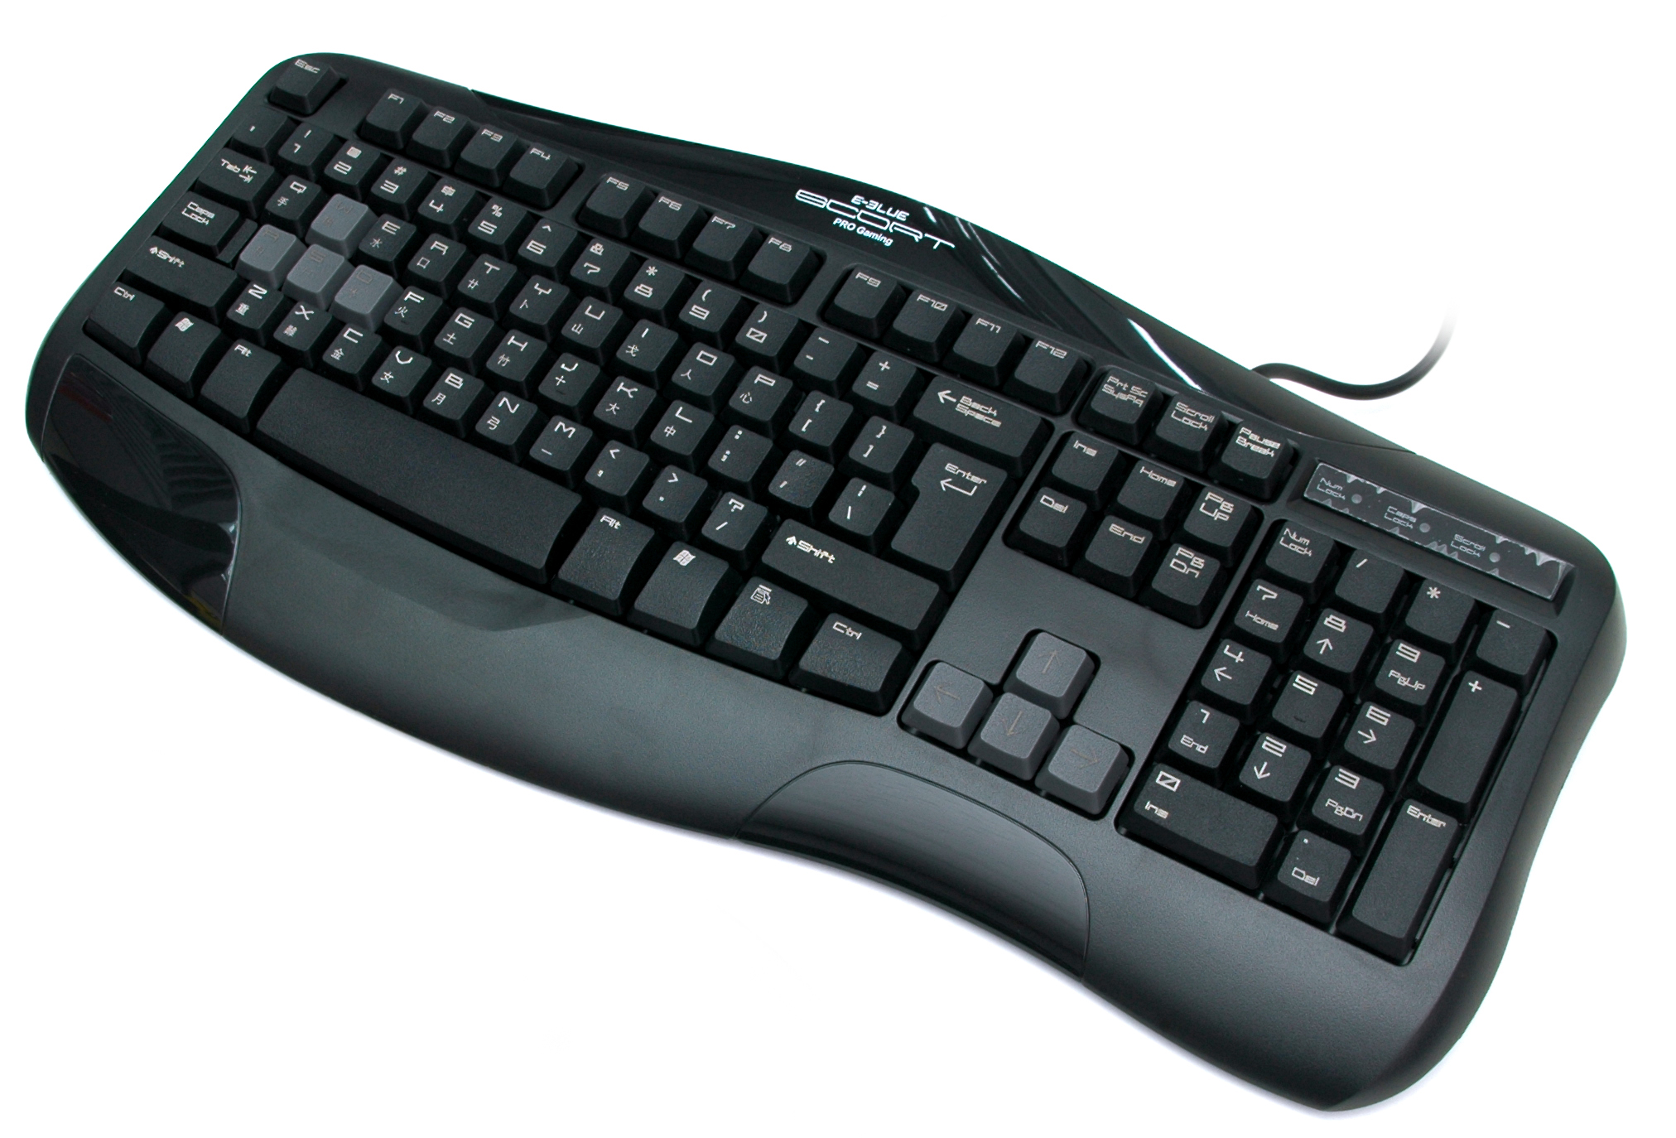
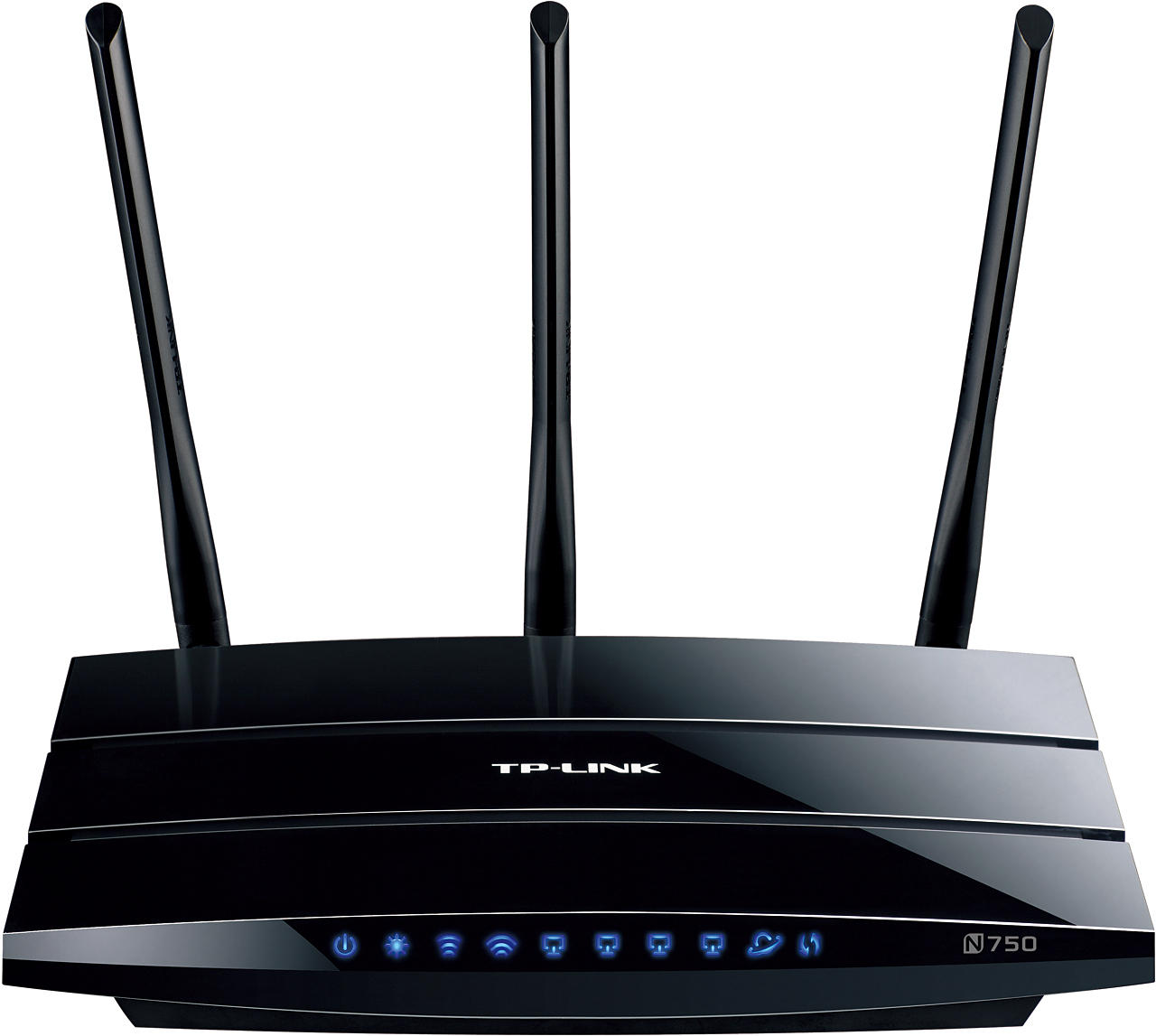
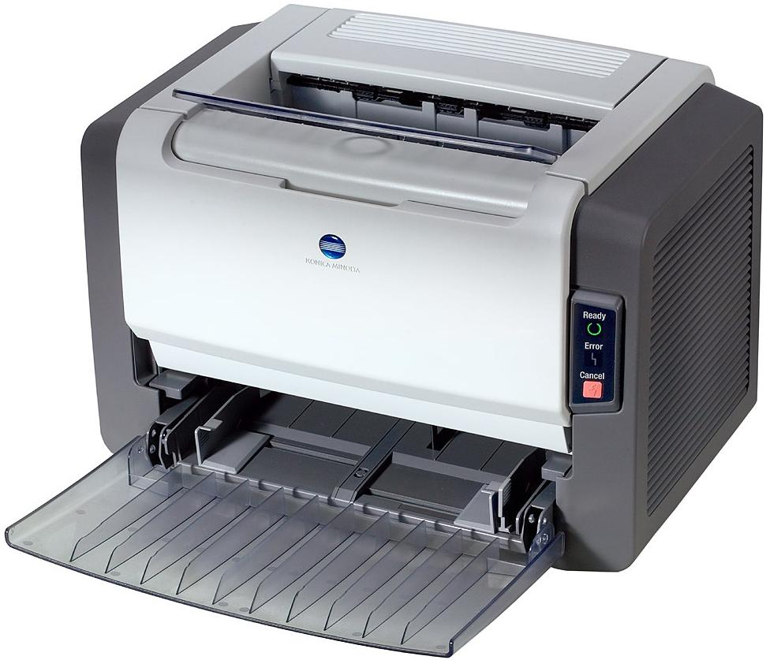

______________ ______________ ______________ ______________ ______________
Figura 19 – Los objetos electrónicos
7.5 Pon los verbos entre paréntesis en Futuro Simple y traduce las oraciones al ucraniano.
1. Yo (proveerte) _________ toda la información necesaria.
2. El Primer Ministro de Fiji ha asegurado al Parlamento que no (eliminarse) _________, (restringir) _________ ni (disminuir) _________ ningún derecho existente.
3. La página web de las Naciones Unidas (ser) _________ una herramienta estratégica que la Organización (poder) _________ utilizar para dirigirse directamente a los pueblos del mundo.
4. Este sistema interno (permitir) _________ ampliar y reconfigurar la red sin costos periódicos.
5. Los recitales (no gozar) _________ de transmisión televisiva, sino que (poder) _________ escucharse por la radio o Internet.
6. La acusación del ministro no tiene entidad y pronto (quedar) _________ en el olvido.
7. Tú (recibir) _________ de inmediato un email en el que nosotros le (recordar) _________ su contraseña.
8. Los organizadores del congreso (establecer) _________ una restricción de tiempo para que los disertantes no se excedan con sus presentaciones
9. En aquel país, en las elecciones los partidos políticos (ser) _________ conjuntos de ladrones y estafadores.
10. Sin la herramienta adecuada, (ser) _________ imposible realizar esta tarea

LECCIÓN 8. DISPOSITIVOS DE COMUNICACIÓN. PARTE 2: REDES
8.1 Lee y traduce el texto:
DISPOSITIVOS DE COMUNICACIÓN.
PARTE 2: REDES
Topologías de red.
- Bus. Esta topología permite que todas las estaciones reciban la información que se transmite, una estación trasmite y todas las restantes escuchan.
Ventajas: La topología Bus requiere de menor cantidad de cables para una mayor topología; otra de las ventajas de esta topología es que si una falla en una estación en particular no incapacitara el resto de la red.
Desventajas: Al existir un solo canal de comunicación entre las estaciones de la red, si falla el canal o una estación, las restantes quedan incomunicadas. Algunos fabricantes resuelven este problema poniendo un bus paralelo alternativo, para casos de fallos o usando algoritmos para aislar las componentes defectuosas.
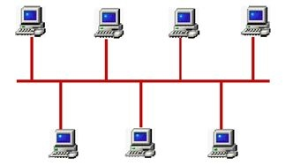Figura 20
- Redes en Estrella. Es otra de las tres principales topologías. La red se une en un único punto, normalmente con control centralizado, como un concentrador de cableado.
Redes Bus en Estrella. Esta topología se utiliza con el fin de facilitar la administración de la red. En este caso la red es un bus que se cablea físicamente como una estrella por medio de concentradores.
Redes en Estrella Jerárquica. Esta estructura de cableado se utiliza en la mayor parte de las redes locales actuales, por medio de concentradores dispuestos en cascada para formar una red jerárquica.
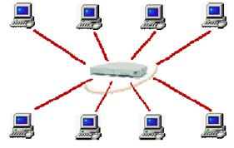 Figura 21
- Redes en Anillo. Es una de las tres principales topologías. Las estaciones están unidas una con otra formando un círculo por medio de un cable común. Las señales circulan en un solo sentido alrededor del círculo, regenerándose en cada nodo.
Ventajas: Los cuellos de botellas son muy pocos frecuentes.
Desventajas: Al existir un solo canal de comunicación entre las estaciones de la red, si falla el canal o una estación, las restantes quedan incomunicadas.
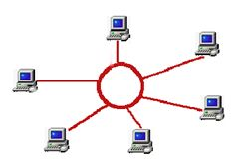 Figura 22
Comunicasión Inalámbrica es aquella en la que extremos de la comunicación (emisor/receptor) no se encuentran unidos por un medio de propagación físico, sino que se utiliza la modulación de ondas electromagnéticas a través del espacio. Inalámbrico significa sin cables. Referente a uniones, conexiones o enlaces que no se basan en el contacto físico a través de cables. Se utiliza en el ámbito de las Tecnologías de la Información y de la Comunicación para referirse a las tecnologías Wi-Fi, Bluetooth, IrDA, DECT entre otras donde diferentes aparatos cercanos se comunican utilizando ondas radioeléctricas mediante emisor y receptor incorporados. En este sentido, los dispositivos físicos sólo están presentes en los emisores y receptores de la señal, entre los cuales encontramos: antenas, computadoras portátiles, PDA, teléfonos móviles, etc.
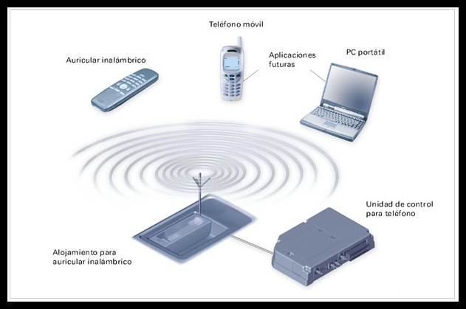 Figura 23
La tendencia a la movilidad y la ubicuidad hacen que cada vez sean más utilizados los sistemas inalámbricos, y el objetivo es ir evitando los cables en todo tipo de comunicación, no solo en el campo informático sino en televisión, telefonía, seguridad, domótica, etc. Un fenómeno social que ha adquirido gran importancia, en todo el mundo, como consecuencia del uso de la tecnología inalámbrica son las comunidades inalámbricas que buscan la difusión de redes alternativas a las comerciales. El mayor exponente de esas iniciativas en España es RedLibre.
Vocabulario:
restante, adj — останній
requerer, v — повторно хотіти
falla, f — відмова, невдача, збій
ventaja, f — перевага, гідність
desventaja, f — недолік, незручність, мінус
aislar, v — ізолювати
circular, v — поширювати
frecuente, adj — частий
inalámbrica, adj — безпровідний, бездротовий
emisor, m — передавач
onda, f — хвиля
referente a, prep — у зв'язку з
conexión, f — підключення, зв'язок,контакт
enlace, m — з'єднання, посилання
referirse, v — відноситися, мати на увазі
movilidad, f — рухливість, мобільність
ubicuidad, f — повсюдність
seguridad, f — безпека, упевненість, збереження
exponente, m — експонент, показник
8.2 Contesta a las preguntas:
1. ¿Qué redes hay según la topología?
2. ¿Cómo son las ventajas y las desventajas de las redes en sistema Bus?
3. ¿Puedes dar tu opinión sobre redes en Estrella?
4. ¿ Cómo son las ventajas y las desventajas de las redes en Anillo?
5. ¿Puedes dar tu opinión sobre Comunicasión Inalámbrica?
6. ¿Qué son los emisores y receptores de la señal?
- ¿Dónde usamos Comunicasión Inalámbrica?
8.3 Relaciona las dos partes de cada frase:
1. Bus es la topología que permite que | a. se cablea físicamente como una estrella por medio de concentradores.
2. La red de estrella se une en un único punto, normalmente con control centralizado, como | b. se utiliza en la mayor parte de las redes locales actuales, por medio de concentradores dispuestos en cascada para formar una red jerárquica.
3. La red bus en estrella es un bus que | c. se utiliza la modulación de ondas electromagnéticas a través del espacio.
4. La red en Estrella Jerárquica es la estructura de cableado que | d. consecuencia del uso de la tecnología inalámbrica son las comunidades inalámbricas que buscan la difusión de redes alternativas a las comerciales.
5. La red en Anillo es una de las topologías donde | e. un concentrador de cableado.
6. Comunicasión Inalámbrica es aquella en la que extremos de la comunicación no se encuentran unidos por un medio de propagación físico, sino que | f. todas las estaciones reciban la información que se transmite, una estación trasmite y todas las restantes escuchan.
7. Un fenómeno social que ha adquirido gran importancia, en todo el mundo, como | g. las estaciones están unidas una con otra formando un círculo por medio de un cable común.
8.5 Rellena los huecos con las palabras adecuadas del vocabulario.
1. Quiero descargar una película pero la __________ de este ordenador es muy lenta. 2. Este líquido será el __________ de cómo el calor puede alterar el estado de una sustancia 3. La __________ informática es una disciplina que se encarga de proteger la integridad y la privacidad de la información almacenada en un sistema informático. 4. La __________ creciente de Internet ha realzado su uso como red de distribución mundial. 5. Una conexión es un __________ o una atadura que une una cosa con otra. 6. La __________ estuvo en la falta de firma del documento. 7. En estas condiciones, la mayoría de los países en desarrollo se encuentran en una situación de __________ , ya que tienen un poder de negociación limitado.
8. El 30 por ciento __________ de la producción es para el mercado local.
LECCIÓN 9. DISPOSITIVOS DE COMUNICACIÓN. PARTE 3: REDES
9.1 Lee y traduce el texto:
DISPOSITIVOS DE COMUNICACIÓN.
PARTE 3: REDES
Wi-Fi (Wireless Fidelity). Wi-Fi (o Wi-fi, WiFi, Wifi, wifi), acrónimo de Wireless Fidelity, es un conjunto de estándares para redes inalámbricas basado en las especificaciones IEEE 802.11. Wi-Fi se creó para ser utilizada en redes locales inalámbricas, pero es frecuente que en la actualidad también se utilice para acceder a Internet. Wi-Fi es una marca de la Wi-Fi Alliance (anteriormente la Wireless Ethernet Compatibility Alliance), la organización comercial que prueba y certifica que los equipos cumplen los estándares IEEE 802.11x.
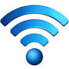
Figura 24 – El símbolo del wifi
Hay, al menos, dos tipos de Wi-Fi, basado cada uno de ellos en un estándar IEEE 802.11. IEEE 802.11b e IEEE 802.11g que disfrutan de una aceptación internacional debido a que la banda de 2.4 GHz está disponible casi universalmente. Y con una velocidad de hasta 11 Mbps y 54 Mbps, respectivamente. En los Estados Unidos y Japón, IEEE 802.11a, que opera en la banda de 5 GHz y que disfruta de una operatividad con canales relativamente limpios. En otras zonas, como la Unión Europea, 802.11a no está aprobado todavía para operar en la banda de 5 GHz, y los reguladores europeos están todavía considerando el uso del estándar europeo HIPERLAN.
Hoy en día, este tipo de tecnología trabaja con ondas de radio para transmitir la información. Todavía la velocidad de transmisión es baja comparándola con la transmisión por cable.
Bluetooth. Bluetooth es la norma que define un estándar global de comunicación inalámbrica, que posibilita la transmisión de voz y datos entre diferentes equipos mediante un enlace por radiofrecuencia. Los principales objetivos que se pretende conseguir con esta norma son:
- Facilitar las comunicaciones entre equipos móviles y fijos.
- Eliminar cables y conectores entre éstos.
- Ofrecer la posibilidad de crear pequeñas redes inalámbricas y facilitar la sincronización de datos entre nuestros equipos personales.
El alcance que logran tener estos dispositivos es de 10 metros. Usan ondas de radio.
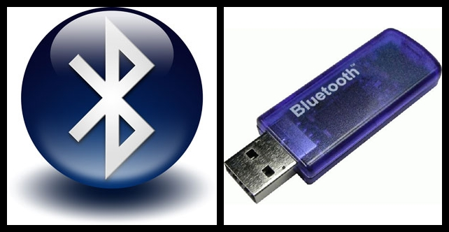
Figura 25 – El símbolo del Bluetooth y el dispositivo Bluetooth
¿Qué es el Bluetooth SIG? Bluetooth Special Interest Group es un grupo de compañías que trabajan juntas para promover y definir las especificaciones del Bluetooth.
Bluetooth es una especificación industrial para Redes Inalámbricas de Área Personal (WPAN) que posibilita la transmisión de voz y datos entre diferentes dispositivos mediante un enlace por radiofrecuencia en la banda ISM de los 2,4 GHz.
IrDA (Infrared Data Association). Es posible transmitir y recibir información mediante rayos infrarrojos, esta disciplina se engloba dentro de las comunicaciones ópticas no guiadas. IrDA es un estándar que define una forma de implementar el uso de la tecnología infrarroja por los fabricantes.
Características:
- Adaptación compatible con futuros estándares.
- Cono de ángulo estrecho de 30º.
- Opera en una distancia de 0 a 1 metro.
- Conexión universal sin cables.
- Comunicación punto a punto.
- Soporta un amplio conjunto de plataformas de hardware y software.
Las siglas DECT se corresponden con la expresión inglesa “Digital Enhanced Cordless Telecomunications”, es decir, “Sistema Avanzado de Telecomunicaciones Digitales Inalámbricas”. Es el estándar europeo para las comunicaciones sin hilos en distancias de entre 50 y 300 metros.
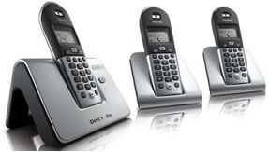
Figura 26
Sólo se puede utilizar con los teléfonos fijos inalámbricos diseñados específicamente para esta tecnología. Soporta altas densidades de tráfico con un bajo riesgo de interferencias.
Vocabulario:
estándar, m — стандарт
acceder, v — погоджуватися, мати доступ, давати дозвіл
probar, v — перевіряти, пробувати
aceptación, f — прийняття, прийом
disfrutar, v — користуватися, насолоджуватися, володіти
banda, f — група, смуга, діапазон
disponible, adj — доступний, вакантний
regulador, m — регулювальник
conseguir, v — досягати, отримувати
eliminar, v — видаляти, залишати, брати
sincronización, f — синхронізація
alcance, m — об'єм, сфера, обхват, досяжність
promover, v — сприяти
rayo, m — промінь
transmitir, v — передавати, віщати
implementar, v — здійснювати, встановлювати
compatible, adj — сумісний, погоджений, відповідний
cono, m — конус
ángulo, m — кут
hilo, m — нитка, потік, тред
densidad, f — щільність
riesgo, m — ризик
9.2 Contesta a las preguntas:
1. ¿Puedes dar tu opinión sobre Wi-Fi?
2. ¿Cuántos tipos hay de Wi-Fi y cómo son?
3. ¿Puedes dar tu opinión sobre Bluetooth?
4. ¿Qué son los principales objetivos que se pretende conseguir con Bluetooth?
5. ¿Puedes dar tu opinión sobre Infrared Data Association?
- ¿Qué son las características de IrDA?
- ¿Puedes dar tu opinión sobre Sistema Avanzado de Telecomunicaciones Digitales Inalámbricas?
9.3 Relaciona las dos partes de cada frase:
1. Wi-Fi, acrónimo de Wireless Fidelity, es un conjunto de | a. en la actualidad también se utilice para acceder a Internet.
2. Wi-Fi se creó para ser utilizada en redes locales inalámbricas, pero es frecuente que | b. promover y definir las especificaciones del Bluetooth.
3. Bluetooth es la norma que define un estándar global de comunicación inalámbrica, que posibilita | c. la transmisión de voz y datos entre diferentes dispositivos
4. Bluetooth Special Interest Group es un grupo de compañías que trabajan juntas para | d. una forma de implementar el uso de la tecnología infrarroja por los fabricantes.
5. Bluetooth es una especificación industrial para Redes Inalámbricas de Área Personal (WPAN) que posibilita | e. estándares para redes inalámbricas basado en las especificaciones IEEE 802.11.
6. IrDA es un estándar que define | f. distancias de entre 50 y 300 metros.
7. DECT es el estándar europeo para las comunicaciones sin hilos en | g. la transmisión de voz y datos entre diferentes equipos mediante un enlace por radiofrecuencia.

9.4 Rellena los huecos con las palabras adecuadas del vocabulario.
1. El ancho de __________ de esta conexión no me permite descargar contenidos con rapidez.
2. Esta radio tiene poco __________ y no llega más allá de la avenida.
3. Los __________ del sol llegaban directamente a su rostro, haciéndole sentir el calor.
4. El florero de la abuela se luce en un __________ del comedor.
5. Esta bobina, de forma cilíndrica, cuenta con un __________ conductor que está enrollado de forma tal que la corriente provoca la formación de un campo magnético intenso.
6. En la informática, la __________ indica el número de bites que pueden depositarse en un sistema de almacenamiento de memoria.
7. El __________ laboral permite hacer referencia a la falta de estabilidad o seguridad en un trabajo.
8. Los fabricantes de toldos y productos marinos y sus clientes apreciarán la gran variedad de perfeccionamientos en un producto que tienen fama de un __________ de calidad.
9. Esa civilización se basó en la coexistencia, la tolerancia y la __________ de los demás.
10. Esto ayuda a mejorar la reproducción, grabación y __________ de archivos de suscripción y compras.

LECCIÓN 10. DISPOSITIVOS DE CÓMPUTO. PARTE 1
10.1 Lee y traduce el texto:
DISPOSITIVOS DE CÓMPUTO. PARTE 1
Dispositivos de Cómputo son todos aquellos que realizan las operaciones y controlan las demás partes del computador. Entre estos encontramos: la Unidad Central de Procesamiento, la memoria y el bus de datos.
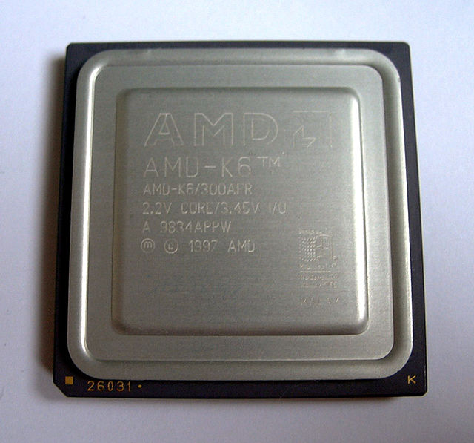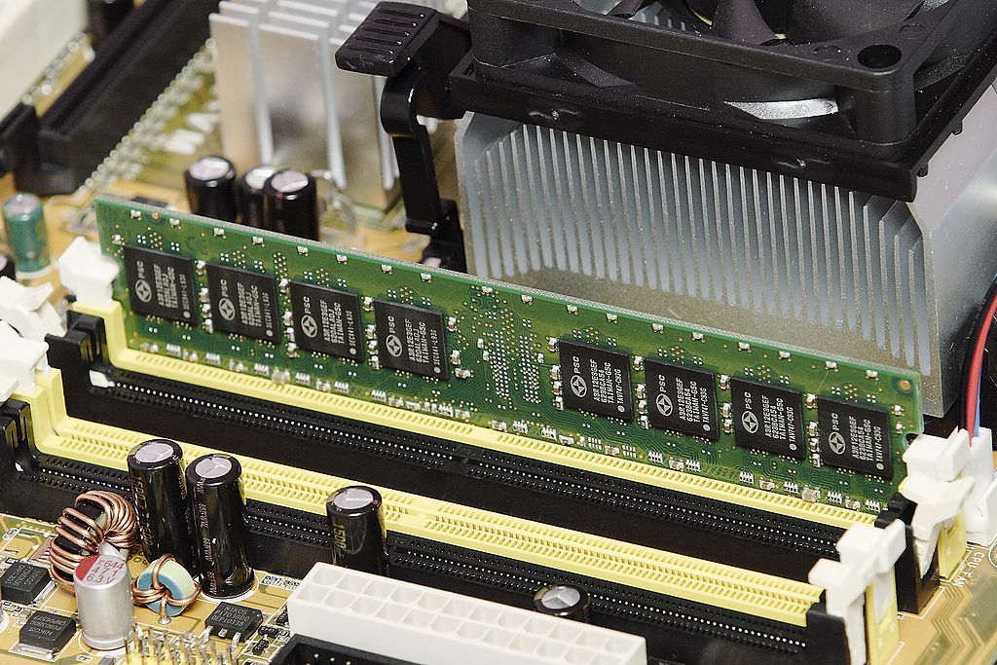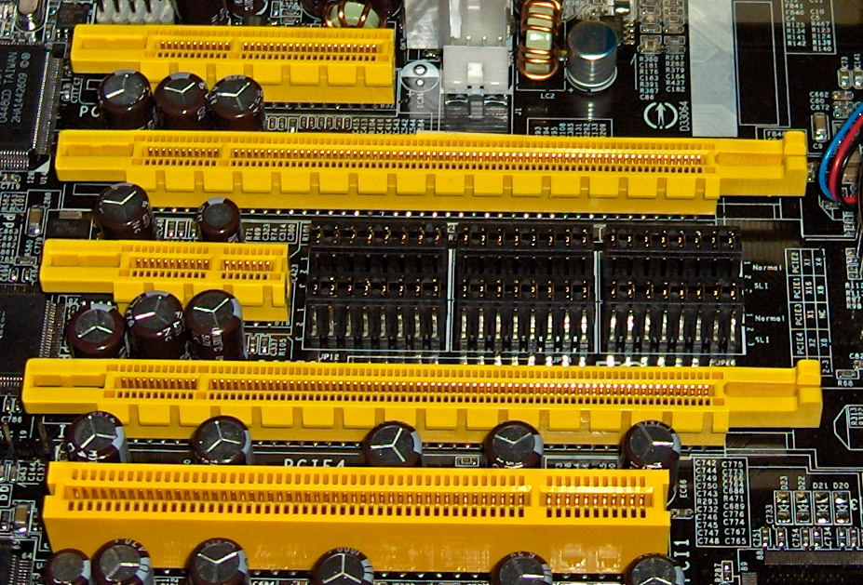
Figura 27 – CPU Figura 28 – Memoria Figura 29 – Bus de Datos
UCP o Unidad Central de Procesamiento (CPU) es el cerebro del computador. Se encarga de controlar el flujo de la información entre todos los componentes y de procesar las instrucciones de los distintos programas en uso, en un determinado momento.
Unidad central de proceso o CPU (mejor conocida por sus siglas en inglés, CPU), es un circuito microscópico que interpreta y ejecuta instrucciones. La CPU se ocupa del control y del proceso de datos en las computadoras. Generalmente, la CPU es un microprocesador fabricado en un chip, un único trozo de silicio que contiene millones de componentes electrónicos. El microprocesador de la CPU está formado por una unidad aritmético-lógica que realiza cálculos y comparaciones y toma decisiones lógicas (determinando si una afirmación es cierta o falsa) mediante las reglas del álgebra de Boole. Para aceptar órdenes del usuario, acceder a los datos y presentar los resultados, la CPU se comunica a través de un conjunto de circuitos o conexiones llamado bus. El bus conecta la CPU a los dispositivos de almacenamiento (por ejemplo un disco duro), los dispositivos de entrada (por ejemplo un teclado o un mouse) y los dispositivos de salida (por ejemplo un monitor o una impresora).
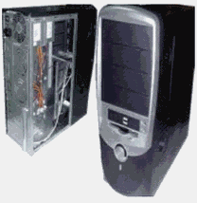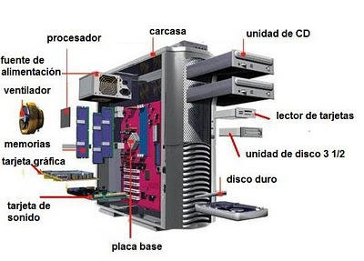
Figura 30 – El Procesador
Cuando se ejecuta un programa, el registro de la CPU, llamado contador de programa, lleva la cuenta de la siguiente instrucción del programa, para garantizar que las instrucciones se ejecuten en la secuencia adecuada. La unidad de control de la CPU coordina y temporiza las funciones de la CPU, tras lo cual recupera la siguiente instrucción desde la memoria. En una secuencia típica, la CPU localiza la instrucción en el dispositivo de almacenamiento correspondiente. La instrucción viaja por el bus desde la memoria hasta la CPU, donde se almacena en el registro de instrucción. Entretanto, el contador de programa se incrementa en uno para prepararse para la siguiente instrucción. A continuación, la instrucción actual es analizada por un descodificador, que determina lo que hará la instrucción. Cualquier dato requerido por la instrucción es recuperado desde el dispositivo de almacenamiento correspondiente y se almacena en el registro de datos de la CPU. A continuación, la CPU ejecuta la instrucción, y los resultados se almacenan en otro registro o se copian en una dirección de memoria determinada.
Sus componentes son:
- Unidad de Control: coordina las acciones que se llevan a cabo en la UCP, como decodificar e interpretar información desde un componente a otro, entre otras tareas.
- Unidad Aritmética y Lógica: Realiza las operaciones aritméticas como adición, sustracción, división, multiplicación y las lógicas como mayor que, menor que, mayor o igual, menor o igual.

Vocabulario:
computo, m — обчислення
procesamiento, m — обробка
cerebro, m — мозок, розум
encargarse, v — переймати, братися, взятися
flujo, m — потік, струмінь, течія
circuito, m — ланцюг, схема, контур
chip, m — чіп
trozo, m — шматок, частина
afirmación, f — твердження, підтвердження
acceder, v — погоджуватися, мати доступ, давати дозвіл
ejecutarse, v — працювати
contador, m — лічильник
secuencia, f — послідовність
descodificador, m — декодер
decodificar, v — декодувати
adición, f — доповнення, додавання
sustracción, f — віднімання

10.2 Contesta a las preguntas:
1. ¿Puedes dar tu opinión sobre los dispositivos de cómputo?
2. ¿Cuál es su función?
3. ¿Qué son los dispositivos de cómputo?
4. ¿Cómo trabaja la unidad central de proceso o CPU?
5. ¿Cuál es la función del microprocesador de la CPU?
6. ¿Cuál es la función del bus (un conjunto de circuitos o conexiones)?
7. ¿Cuántos componentes hay de unidad central de proceso y cómo son?
10.3 Relaciona las dos partes de cada frase:
1. Dispositivos de Cómputo son todos aquellos que | a. contiene millones de componentes electrónicos.
2. Unidad central de proceso es un circuito microscópico que | b. recupera la siguiente instrucción desde la memoria.
3. La CPU es un microprocesador fabricado en un chip, un único trozo de silicio que | c. realizan las operaciones y controlan las demás partes del computador.
4. El microprocesador de la CPU está formado por una unidad aritmético-lógica que | d. determina lo que hará la instrucción.
5. La unidad de control de la CPU coordina y temporiza las funciones de la CPU, tras lo cual | e. una dirección de memoria determinada.
6. La instrucción actual es analizada por un descodificador, que | f. interpreta y ejecuta instrucciones.
7. La CPU ejecuta la instrucción, y los resultados se almacenan en otro registro o se copian en | g. realiza cálculos y comparaciones y toma decisiones lógicas, mediante las reglas del álgebra de Boole.
10.4 Comprueba que lo has entendido. Elige Falso o Verdadero:
Las confirmaciones | Falso o Verdadero
1. El microprocesador de la CPU está formado por una unidad aritmético-lógica que realiza cálculos y comparaciones.
2. La unidad de control de la CPU coordina y temporiza las funciones del disco duro.
3. La instrucción viaja por el bus desde la CPU hasta la memoria.
4. Unidad de Control coordina las acciones que se llevan a cabo en la UCP.
5. Unidad Aritmética y Lógica realiza las operaciones aritméticas y las lógicas.

10.5 Rellena los huecos con las palabras adecuadas del vocabulario.
1. El __________ es el órgano encargado de controlar y coordinar todos los movimientos que realizamos y de procesar la información sensorial. 2. La última anotación no ha sido registrada en el panel de __________. 3. Una entrada es, en el campo de la informática, una serie de datos que es recibida por un determinado sistema para su posterior __________. 4. Tras escuchar la sentencia, el hermano de la víctima se acercó a la prensa y soltó un incontenible __________ de duras palabras. 5. El gobierno se comprometió a mejorar la señalización en el __________ cultural del casco antiguo. 6. La resta, también conocida como __________, es una operación que consiste en sacar, recortar, empequeñecer, reducir o separar algo de un todo. 7. La policía intenta descubrir cómo se produjo la __________ de hechos delictivos que finalizó con dos hombres muertos. 8. No puedo estar de acuerdo con una __________ semejante. 9. Una toalla es un __________ de tejido absorbente que se emplea para el secado del cuerpo. 10. Nuestra tecnología de detector se basa en un __________ CCD utilizado por primera vez en el AAS.

LECCIÓN 11. DISPOSITIVOS DE CÓMPUTO. PARTE 2
11.1 Lee y traduce el texto:
DISPOSITIVOS DE CÓMPUTO. PARTE 2
La Memoria Principal es la encargada de almacenar toda la información que el computador está usando. Las hay de tres tipos y son:
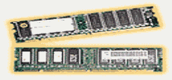
Figura 31 – La Memoria Principal
* RAM: (Random Access Memory) es la memoria principal. Se caracteriza y diferencia de la memoria ROM porque una vez apagado el sistema operativo, toda la información almacenada en la memoria RAM es automáticamente borrada.
Es una zona de almacenamiento temporal, entre cuyas características están ser de lectura y escritura, pudiéndose acceder a la información aquí almacenada, con el objeto de modificarla. Se le considera reutilizable. Es volátil, reteniendo la información basándose en energía eléctrica. Al apagarse el computador, todo lo contenido se pierde.
* ROM: (Read Only Memory) es permanente, ya que lo que permanece en la ROM no se pierde aunque el computador se apague.
Su función principal es guardar información inicial que el computador necesita para colocarse en marcha una vez que se enciende. Solo sirve para leer. Se puede leer la información desde esta memoria y no recibir información.
* Memoria Caché es aquella que se usa como puente entre el CPU y la memoria RAM para evitar demoras en el procesamiento de los datos. Tiene la información que el procesador ocupará a continuación. Existen varios núcleos de esta memoria (denominados con la letra L y un número, por ejemplo L1). Cuanto menor el número más rápida es la memoria.
La memoria Caché es, por proximidad a la CPU, mucho más rápida que la memoria RAM. También es mucho mas pequeña. La velocidad de la caché con respecto a la memoria RAM convencional es del orden de 5 a 10 veces superior.
Memorias Auxiliares son los dispositivos físicos magnéticos en que se almacena información en forma permanente, con el objeto de recuperarla posteriormente.
Cintas magnéticas: Sistema de almacenamiento antiguo. Su apariencia era parecida a las cintas de video o a cintas de film.
Disquetes: Son unidades magnéticas de 31/2 (pulgadas) y que en ellos se almacenan hasta 1.44 Mb (Megabyte) de información, pudiéndose decir que es igual a 1.474 Kb (Kilobyte). Son borrables y reutilizables, pudiéndose escribir varias veces sobre la información almacenada anteriormente.
Disco duro: Disco metálico que se encuentra en el interior del computador donde se almacena mucha información (programas, datos numéricos, documentos, etc.). Se puede decir que es la bodega del computador.
CD ROM: Son discos compactos que se graban por medio del láser. Son regrabables ya la mayoría de ellos. Aceptan gran cantidad de información.
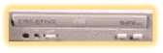
Figura 32 – CD ROM
El bus de Datos o cables de datos es el conjunto de interconexiones entre las distintas partes del computador que permiten la comunicación entre todos los dispositivos del mismo. También un bus es un conjunto cableado que sirve para que los dispositivos hardware puedan comunicarse entre sí. Son rutas compartidas por todos los dispositivos y les permiten transmitir información de unos a otros, son, en definitiva, las autopistas de la información interna, las que permiten las transferencias de toda la información manejada por el sistema.
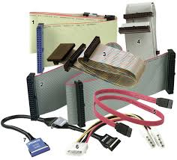
Figura 33 – Los cables de datos
Vocabulario:
almacenar, v — зберігатися
apagar, v — відключати
borrada, adj — видалений
reutilizable, adj — багаторазовий
volátil, adj — леткий, непостійний
permanente, adj — постійний
colocarse en marcha, v — розміщуватися в русі, протистояти
demora, f — затримка, відстрочення, зволікання
proximidad, f — близькість, наближення
convencional, adj — звичайний
recuperar, v — відновлювати, повертати
cinta, f — стрічка
pulgada, f — дюйм
borrable, adj — пересувний
bodega, f — підвал
regrabable, adj — перезаписуваний
ruta, f — дорога, маршрут
en definitiva, prep — кінець кінцем
11.2 Contesta a las preguntas:
1. ¿Puedes dar tu opinión sobre la memoria principal?
2. ¿Cuántos tipos hay de la memoria principal y cómo son?
3. ¿Qué es RAM? ¿Qué es ROM? ¿Qué es Memoria Caché?
4. ¿Puedes dar tu opinión sobre la memoria auxiliar?
5. ¿Qué es el bus de datos?
11.3 Relaciona las dos partes de cada frase:
1. La Memoria Principal es la encargada de almacenar toda la información que | a. el computador necesita para colocarse en marcha una vez que se enciende.
2. RAM es la memoria principal que | b. se almacena información en forma permanente, con el objeto de recuperarla posteriormente.
3. ROM guarda información inicial que | c. permiten la comunicación entre todos los dispositivos del mismo.
4. Memoria Caché es aquella que | d. sirve para que los dispositivos hardware puedan comunicarse entre sí.
5. Memorias Auxiliares son los dispositivos físicos magnéticos en que | e. el computador está usando.
6. El bus de Datos o cables de datos es el conjunto de interconexiones entre las distintas partes del computador que | f. se caracteriza por lo que toda la información almacena aquí.
7. Un bus es un conjunto cableado que | g. se usa como puente entre el CPU y la memoria RAM para evitar demoras en el procesamiento de los datos.
11.4 Comprueba que lo has entendido. Elige Falso o Verdadero:
Las confirmaciones | Falso o Verdadero
1. Memorias Auxiliares son los dispositivos físicos magnéticos en que se almacena información en forma principal.
2. Cinta magnética es el sistema de almacenamiento moderno.
3. Disquetes son unidades magnéticas de 31/2 (pulgadas) y que en ellos se almacenan hasta 1.44 Mb (Megabyte) de información.
4. Disco duro es el disco metálico que se encuentra en el exterior del computador donde se almacena mucha información
5. CD ROM son discos compactos que se graban por medio del cinta.
11.5 Pon los verbos entre paréntesis en Presente de Indicativo o Pretérito Perfecto.
1. El Gobierno de la República de Corea, en el contexto de su política de "Paz y prosperidad", (estar) dispuesto a compartir la experiencia y los conocimientos especializados en materia del desarrollo que (almacenarse) a lo largo de más de medio siglo. 2. Bien, yo (apagar) el teléfono ya, y (tener) una sorpresa preparada para tí. 3. La lista aprobada (colocarse) en el sitio Web de la Oficina del Programa. 4. Algunos datos (recuperarse) a partir de los sistemas de copias de seguridad y ahora (poderse) disponer de las estadísticas de género para el período de 2002 a 2005 en varios sectores. 5. ¿Cuánto (tú, conseguir) por esa cinta? 6. Él (conocer) cada pulgada de este lugar. 7. Esta ruta también (utilizarse) para transportar tropas y armas a las regiones separatistas. 8. Por culpa de esa demora, hoy todo el Líbano (tener) que sufrir las terribles consecuencias de la ocupación. 9. Hace dos horas él (hacer) la escritura de CD regrabable en modo de una sesión a la vez. 10. Finalmente (llegar) las grúas y (estar) despejando las puertas de la bodega.
LECCIÓN 12. SOFTWARE. PARTE 1
12.1 Lee y traduce el texto:
SOFTWARE. PARTE 1
Software son los programas o conjunto de programas que contienen las órdenes con las que trabaja una computadora. Del ingles "soft" blando y "ware" artículos, se refiere al conjunto de instrucciones (programa) que indican a la electrónica de la maquina que modifique su estado, para llevar a cabo un proceso de datos; éste se encuentra almacenado previamente en memoria junto con los datos.
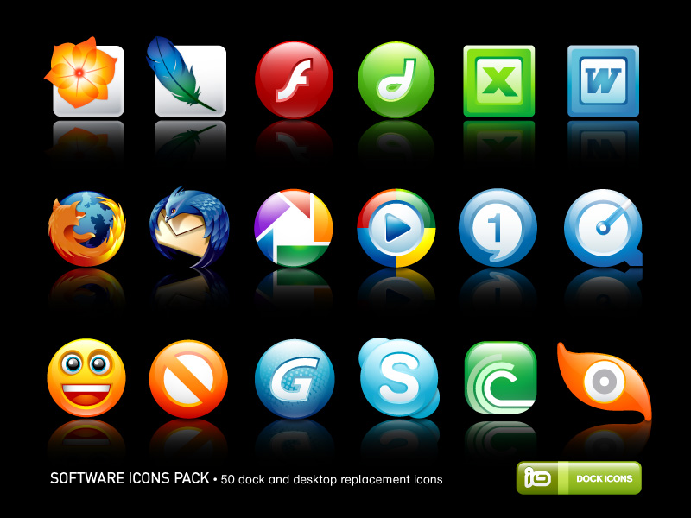
Figura 34
El Software es el soporte lógico e inmaterial que permite que la computadora pueda desempeñar tareas inteligentes, dirigiendo a los componentes físicos o hardware con instrucciones y datos a través de diferentes tipos de programas. Un computador en si, es sólo un conglomerado de componentes electrónicos; el software le da vida al computador, haciendo que sus componentes funcionen de forma ordenada.
Funciones del software:
- Administrar los recursos de cómputo
- Proporcionar las herramientas para optimizar estos recursos.
- Actuar como intermediario entre el usuario y la información almacenada.
El Software son los programas de aplicación y los sistemas operativos, que según las funciones que realizan pueden ser clasificados en:
- Software de Sistema
- Software de Aplicación
- Software de Programación

Software de Sistema. Se llama Software de Sistema o Software de Base al conjunto de programas que sirven para interactuar con el sistema, confiriendo control sobre el hardware, además de dar soporte a otros programas. El Software de Sistema se divide en:
- Sistema Operativo
- Controladores de Dispositivos
- Programas Utilitarios
* Sistema operativo. El Sistema Operativo es un conjunto de programas que administran los recursos de la computadora y controlan su funcionamiento.
Un Sistema Operativo realiza cinco funciones básicas:
- Suministro de interfaz al usuario: Permite al usuario comunicarse con la computadora por medio de interfaces que se basan en comandos, interfaces que utilizan menús, e interfaces gráficas de usuario.
- Administración de recursos: Administran los recursos del hardware como la CPU, memoria, dispositivos de almacenamiento secundario y periféricos de entrada y de salida.
- Administración de archivos: Controla la creación, borrado, copiado y acceso de archivos de datos y de programas.
- Administración de tareas: Administra la información sobre los programas y procesos que se están ejecutando en la computadora. Puede cambiar la prioridad entre procesos, concluirlos y comprobar el uso de estos en la CPU, así como terminar programas.
- Servicio de soporte: Los Servicios de Soporte de cada sistema operativo dependen de las implementaciones añadidas a este, y pueden consistir en inclusión de utilidades nuevas, actualización de versiones, mejoras de seguridad, controladores de nuevos periféricos, o corrección de errores de software.
* Controladores de Dispositivos. Los Controladores de Dispositivos son programas que permiten a otros programa de mayor nivel como un sistema operativo interactuar con un dispositivo de hardware.
* Programas Utilitarios. Los Programas Utilitarios realizan diversas funciones para resolver problemas específicos, además de realizar tareas en general y de mantenimiento. Algunos se incluyen en el sistema operativo.
Los ejemplos de Software de sistema:
- Sistemas operativos (Linux, windows, solaris, etc.)
- Controladores de dispositivo ó drivers (driver de tarjeta de video o audio)
- Herramientas de diagnóstico (Everest, Sonia, etc.)
- Herramientas de Corrección y Optimización (Norton Systemworks)
- Servidores (Windows NT, Apache)
- Utilidades (Accesorios de windows, simbolo de sistema)
Vocabulario:
blando, adj — м'який
previamente, adv — заздалегідь, завчасно
soporte, m — носій даних
inmaterial, adj — нематеріальний
desempeñar, v — виконувати
conglomerado, m — конгломерат
intermediario, m — посередник
interactuar, v — взаємодіяти, працювати
suministro, m — постачання, постачання
interfaz, m — зовнішній інтерфейс
implementación, f — здійснення
mantenimiento, m — технічне обслуговування
12.2 Contesta a las preguntas:
1. ¿Puedes dar tu opinión sobre el Software?
2. ¿Qué permite hacer el Software como el soporte?
3. ¿Cuáles son las funciónes del software?
4. ¿Qué es la clasificación de Software según las funciones que realizan?
5. ¿En qué partes se divide el Software de Sistema?
6. ¿Qué son las funciones básicas del Sistema Operativo?
7. ¿Puedes llamar los ejemplos de Software de sistema?
12.3 Relaciona las dos partes de cada frase:
1. Software se refiere al conjunto de instrucciones que | a. las funciones que realizan pueden ser clasificados.
2. El Software es el soporte lógico e inmaterial que | b. administran los recursos de la computadora y controlan su funcionamiento.
3. El Software son los programas de aplicación y los sistemas operativos, que según | c. realizar tareas en general y de mantenimiento.
4. Software de Sistema sirve para interactuar con el sistema, confiriendo control sobre | d. permiten a otros programa de mayor nivel como un sistema operativo interactuar con un dispositivo de hardware.
5. El Sistema Operativo es un conjunto de programas que | e. indican a la electrónica de la maquina que modifique su estado, para llevar a cabo un proceso de datos.
6. Los Controladores de Dispositivos son programas que | f. el hardware, además de dar soporte a otros programas.
7. Los Programas Utilitarios realizan diversas funciones para resolver problemas específicos, además de | g. permite que la computadora pueda desempeñar tareas inteligentes.
12.4 Comprueba que lo has entendido. Elige Falso o Verdadero:
Las confirmaciones | Falso o Verdadero
1. Un Sistema Operativo permite al usuario comunicarse con la computadora por medio de discos.
2. Un Sistema Operativo administra los recursos del hardware.
3. Un Sistema Operativo controla la creación, borrado, copiado y acceso de archivos de datos y de programas.
4. Un Sistema Operativo administra la información sobre los programas y procesos que se están ejecutando en la computadora.
5. Los Servicios de Soporte de cada sistema operativo dependen de los dispositivos del hardware.
12.5 Rellena los huecos con las palabras adecuadas del vocabulario.
1. Por favor, necesito que pases la información de la computadora a un _______ físico para tener un resguardo adicional. 2. El problema principal era la falta de financiación suficiente para pagar el alquiler de las líneas de comunicación y el ___________ del equipo correspondiente. 3. El proceso comprende varias etapas de ___________. 4. El Comité está interesado en los programas para mejorar el ___________ de agua potable. 5. Al actuar como un ___________ honrado, intentamos fomentar un espíritu de diálogo. 6. La Pérez Companc, un ___________ familiar que opera en el sector del petróleo y el gas, se estableció en 1946. 7. No logro conectarme a Internet: voy a tener que llamar al ___________ técnico para que me explique qué sucede.
LECCIÓN 13. SOFTWARE. PARTE 2
13.1 Lee y traduce el texto:
SOFTWARE. PARTE 2
Software de Aplicación. El Software de Aplicación son los programas diseñados para o por los usuarios para facilitar la realización de tareas específicas en la computadora, como pueden ser las aplicaciones ofimáticas (procesador de texto, hoja de cálculo, programa de presentación, sistema de gestión de base de datos...), u otros tipos de software especializados como software médico, software educativo, editores de música, programas de contabilidad, etc.
Las funciones de una aplicación dependen de su propósito, según el cual pueden clasificarse en dos categorías:
- Programas básicos (o utilitarios) son aplicaciones cuyo propósito es mejorar, en alguna forma, el desempeño del ordenador.
- Programas de productividad son aplicaciones cuyo propósito es facilitar, agilizar y mejorar para el usuario, la ejecución de ciertas tareas.
Algunos programas de productividad:
Procesadores de texto: Aplicaciones diseñadas para editar y/o procesar de texto, logrando documentos de alta calidad. (WordPad, Microsoft Word)
Hojas de cálculo: Aplicaciones especialmente diseñadas para introducir, calcular, manipular y analizar conjuntos de números. (MS Excel)
Presentaciones automatizadas: Aplicaciones que permiten al usuario crear y editar presentaciones atractivas, incluyendo imágenes y sonidos. (Power Point Office, NeroVision Express)
Navegadores de Internet: Aplicaciones diseñadas para proveer acceso a Internet, sus servicios y sus recursos. (Mozilla Firefox, Google Chrome)
Administradores de bases de datos: Aplicaciones diseñadas para acceder, almacenar y procesar grandes colecciones de datos, en una forma eficiente. (Access, Visual FoxPro)
Desarrolladores de sitios web: Aplicaciones que brindan al usuario las herramientas necesarias para diseñar, crear, editar y publicar páginas y sitios Web.
Software de Programación. El Software de Programación es el conjunto de herramientas que permiten al desarrollador informático escribir programas usando diferentes alternativas y lenguajes de programación, de una manera práctica.
Este tipo de software incluye principalmente compiladores, intérpretes, ensambladores, enlazadores, depuradores, editores de texto y un entorno de desarrollo integrado que contiene las herramientas anteriores, y normalmente cuenta una avanzada interfaz gráfica de usuario (GUI).
Un lenguaje de programación es un idioma artificial diseñado para expresar computaciones que pueden ser llevadas a cabo por máquinas como las computadoras. Pueden usarse para crear programas que controlen el comportamiento físico y lógico de una máquina, para expresar solución a problemas con pasos lógicos y con precisión, o como modo de comunicación humana. Está formado por un conjunto de símbolos y reglas que definen su estructura y el significado de sus elementos y expresiones.
Un software de programación es un tipo especial de software que nos permite crear/desarrollar/programar otras aplicaciones. Los software de programación son los que dan origen a los programas que utilizamos día a día. Si en algún momento te interesas en el desarrollo de software, pues vas a tener que utilizar definitivamente algún tipo de software de programación.
Un software de programación nos ofrece una serie de herramientas para poder desarrollar programas o aplicaciones.
Un ejemplo de Software de programación:
- Editores de texto (Pascal, Edit de MS-DOS)
- Compiladores (C, C++, Visual basic, Fortran, Cobol)
- Intérpretes (Ensamblador, Java)
- Enlazadores (Oracle, Circle)
- Depuradores (GNU Debugger (gdb), SoftICE )
- Entornos de Desarrollo Integrados ó IDE (NetBean, Visual Basic)
Vocabulario:
aplicación, f — додаток
diseñado, adj — призначений
ofimática, f — комп'ютеризація роботи офісу, автоматизація управлінських робіт
gestión, f — управління
hoja, f — аркуш
editor, m — редактор
contabilidad, f — облік
propósito, m — намір, мета, завдання
productividad, f — продуктивність
agilizar, v — спрощувати, упорядкувати
manipular, v — маніпулювати, управляти
proveer, v — поставляти, надати
compilador, m — укладач
ensamblador, m — складальник, асемблер
enlazador, m — компонувальник, лінкер, редактор зв'язків
depurador, m — відладчик, скрубер
entorno, m — оточення, середовище
computación, f — обчислення
comportamiento, m — поведінка, манера
13.2 Contesta a las preguntas:
1. ¿Puedes dar tu opinión sobre el Software de Aplicación?
2. ¿Qué hay categorías según las funciones de una aplicación?
3. ¿Qué hay programas de productividad?
4. ¿ Puedes dar tu opinión sobre el Software de Programación?
5. ¿Qué incluye este tipo de software?
6. ¿Qué es el lenguaje de programación?
7. ¿Puedes llamar los ejemplos de Software de programación?
13.3 Relaciona las dos partes de cada frase:
1. El Software de Aplicación son los programas diseñados para o por los usuarios para | a. facilitar, agilizar y mejorar para el usuario, la ejecución de ciertas tareas.
2. Programas básicos (o utilitarios) son aplicaciones cuyo propósito es | b. escribir programas usando diferentes alternativas y lenguajes de programación, de una manera práctica.
3. Programas de productividad son aplicaciones cuyo propósito es | c. crear/desarrollar/programar otras aplicaciones.
4. Desarrolladores de sitios web son las aplicaciones que brindan al usuario las herramientas necesarias para | d. mejorar, en alguna forma, el desempeño del ordenador.
5. El Software de Programación es el conjunto de herramientas que permiten al desarrollador informático | e. expresar computaciones que pueden ser llevadas a cabo por máquinas como las computadoras.
6. Un lenguaje de programación es un idioma artificial diseñado para | f. diseñar, crear, editar y publicar páginas y sitios Web.
7. Un software de programación es un tipo especial de software que nos permite | g. facilitar la realización de tareas específicas en la computadora, como pueden ser las aplicaciones ofimáticas u otros tipos de software especializados.
13.4 Comprueba que lo has entendido. Elige Falso o Verdadero:
Las confirmaciones | Falso o Verdadero
1. Procesadores de texto son las aplicaciones diseñadas para proveer acceso a Internet, sus servicios y sus recursos.
2. Hojas de cálculo son las aplicaciones especialmente diseñadas para introducir, calcular, manipular y analizar conjuntos de números.
3. Presentaciones automatizadas son aplicaciones que permiten al usuario crear y editar presentaciones atractivas.
4. Navegadores de Internet son las aplicaciones diseñadas para editar y/o procesar de texto.
5. Administradores de bases de datos son las aplicaciones diseñadas para acceder, almacenar y procesar grandes colecciones de datos, en una forma eficiente.
13.5 Rellena los huecos con las palabras adecuadas del vocabulario.
1. Un programa de ___________ consiste en una clase de software que se diseña con el fin de que para el usuario sea más sencilla la concreción de un determinado trabajo.
2. El concepto ___________ hace referencia a la automatización de las comunicaciones y procesos que se realizan en una oficina.
3. Un plan de desarrollo es una herramienta de ___________ que promueve el desarrollo social en un determinado territorio.
4. El papel es una ___________ delgada que se hace con pasta de fibras vegetales.
5. También se prohibirá la discriminación en relación con el ___________ ofensivo.
6. Esta asistencia debe dirigirse a mejorar la ___________, la comercialización y la calidad de los productos.
7. El concepto de ___________ refiere a una ciencia o una técnica cuyo objetivo es aportar información de utilidad para la toma de decisiones económicas.
8. La empresa se vio obligada a despedir a veinte empleados con el ___________ de reducir sus gastos.
9. Este país no se caracteriza por ofrecer un ___________ empresarial apropiado para la realización de negocios, por eso las empresas extranjeras no quieren invertir aquí.
LECCIÓN 14. UNIDADES DE INFORMÁTICA
14.1 Lee y traduce el texto:
UNIDADES DE INFORMÁTICA
Las unidades de medida se definen por convenciones internacionales. Por deducción lógica la unidad fundamental de la masa debería ser el gramo, pero es una cantidad muy pequeña, así que se escogió el kilogramo debido a que es mas común y práctico utilizarlo. En el caso de la información, sucede algo similar, la unidad de medida de la información es el bit, pero por cuestiones de utilidad se utiliza el "Byte" que significa octeto.
Las unidades de información son Bit y Byte.
El Bit es el acrónimo de Binary digit. (dígito binario). Un bit es un dígito del sistema de numeración binario. Mientras que en el sistema de numeración decimal se usan diez dígitos, en el binario se usan sólo dos dígitos, el 0 y el 1. Un bit o dígito binario puede representar uno de esos dos valores, 0 ó 1. Posee capacidad para almacenar sólo dos estados diferentes, encendido (1) ó apagado (0).
"El bit es la unidad mínima de información empleada en informática". Con un bit podemos representar solamente dos valores, que suelen representarse como 0, 1.
El Byte es una unidad de medida de almacenamiento de información. En informática para representar un carácter (letra, símbolo o un número) se utilizan una combinación de 8 bits (8 ceros y unos) según un código llamado ASCII.
La unidad que se utiliza para medir la información es el byte. Dependerá de la cantidad de caracteres (bytes) archivados. Por ejemplo la letra A es el número 10100001.
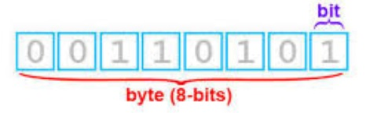
Figura 35
Según esto podemos utilizar y de hecho se utiliza el byte como "La unidad básica de almacenamiento en informática".
Lógicamente esta unidad hoy en día es muy pequeña y por lo tanto se utilizan múltiplos del byte normalmente para hablar de la capacidad de almacenamiento de cualquier dispositivo en informática.
La computadora trabaja con en el sistema binario, que se basa solo en 2 dígitos: El cero (0) y el uno (1). Un bit es simplemente un cero ó un uno, pero la computadora trabaja con conjuntos de ocho combinaciones de ceros y unos, a esto se le denomina Byte (octeto).
Los Hertzios. La velocidad de procesamiento, de trabajo o frecuencia de reloj de un procesador se mide en megahertzios. Un megahercio es igual a un millón de hertzios (también se pude escribir hercio). Un hercio (o herzio o herz) es una unidad de frecuencia que equivale a un ciclo o repetición de un evento por segundo. Cualquier cosa que se repita una vez cada segundo podemos decir que su frecuencia es de 1Hertzio (Hz). Es decir en un microprocesador seria la cantidad de operaciones (ciclos) que es capaz de realizar en un segundo.
En la actualidad, dada la gran velocidad de los procesadores, la unidad más frecuente es el gigahercio, que corresponde a 1.000 millones de hercios por segundo. (1000 millones de operaciones en un segundo). También se utiliza esta unidad para describir la velocidad a la que es capaz de enviar datos por segundo un elemento de un ordenador.
En el caso de los hertzios seria:
1Khz | 1000Hz
1Mz | 1000Khz
1Ghz | 1000Mz
Los Bits por Segundo. En el caso de definir las velocidades de transmisión se suele usar como base el bit, y más concretamente el bit por segundo, o bps.
¿Qué es un Bit por segundo ? : "Cantidad de bits que se transmiten en un segundo."
Los múltiplos de estos más utilizados son el Kilobit, Megabit y Gigabit, siempre expresado en el término por segundo (ps). 1 Kbps = 1.000 bits por segundo. Mbps.- = 1.000 Kbits por segundo. Gbps.- = 1.000 Mbits por segundo.
En este sentido hay que tener en cuenta que las velocidades que en la mayoría de las ocasiones se muestran en Internet están expresadas en KB/s o KBs (Kilobyte por segundo con B mayúscula), lo que realmente supone que nos dice la cantidad de bytes (unidad de almacenamiento) que hemos recibido en un segundo, NO la velocidad de trasmisión.
Esta cantidad, los KBs (Kilobytes por segundo) será 8 veces mayor que los kbps. Esta conversión nos es muy útil para comprobar la velocidad real de nuestra línea ADSL, por ejemplo, ya que la velocidad de esta si que se expresa en Kbps o en Mbps.
Unidades de medida de la información almacenada.
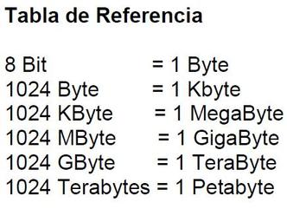
Vocabulario:
unidad, f — установка
medida, f — засіб, міра, величина виміру
convención, f — угода
escoger, v — вибирати
suceder, v — відбуватися
cuestión, f — питання, проблема
dígito, m — цифра
medir, v — вимірювати, розміряти
conjunto, m — набір, комплекс
equivaler, v — дорівнювати, позначати
transmisión, f — передача, трансляція
almacenado, m — зберігання
14.2 Contesta a las preguntas:
1. ¿Puedes dar tu opinión sobre las unidades de medida?
2. ¿Qué son las unidades de información?
3. ¿Qué es el Bit?
4. ¿Qué es el Byte?
5. ¿Con qué sistema trabaja la computadora?
6. ¿Qué es el hercio?
7. ¿Qué es un Bit por segundo?
14.3 Relaciona las dos partes de cada frase:

1. La unidad de medida de la información es | a. la unidad mínima de información empleada en informática.
2. En el sistema de numeración decimal se usan | b. la unidad básica de almacenamiento en informática.
3. El bit es | c. describir la velocidad a la que es capaz de enviar datos por segundo un elemento de un ordenador.
4. El byte es | d. la cantidad de bits que se transmiten en un segundo.
5. Un hercio (o herzio o herz) es | e. el bit, pero por cuestiones de utilidad se utiliza el "Byte" que significa octeto.
6. El hercio se utiliza para | f. una unidad de frecuencia que equivale a un ciclo o repetición de un evento por segundo.
7. Bit por segundo es | g. diez dígitos, en el binario se usan sólo dos dígitos, el 0 y el 1.

14.4 Rellena los huecos en el artículo “Llega el teclado de ordenador lavable” con las palabras adecuadas del recuadro.
remojón | drenaje | punto | cuenta | modelo | teclas
creadores | impresión | tibia | precio | lavavajillas | sumergirse
La compañía Logitech está a _________ de lanzar al mercado el teclado lavable Washable Keyboard K310. Según sus _________, además de quitarle el polvo como a los teclados "tradicionales", este _________ se puede limpiar con un buen _________, ya que está preparado para _________ hasta en 30 centímetros de agua. Y se seca rápidamente gracias a los prácticos orificios de _________ de la parte posterior.
Eso sí, hay que tener en _________ que solo es posible lavarlo a mano, usando jabón y un paño o esponja suave en agua _________, a menos de 50°C, sin introducirlo en el _________ y sin emplear materiales abrasivos, alcohol, disolventes ni detergentes _________. La _________ láser y un recubrimiento ultravioleta garantizan que la tipografía de las _________ no se desgaste ni por el uso ni por el lavado.
El original teclado se pondrá a la venta en octubre a un _________ de 40 euros.

LECCIÓN 15. LA INFORMÁTICA EN LA ACTUALIDAD
15.1 Lee y traduce el texto:
LA INFORMÁTICA EN LA ACTUALIDAD
Cuando hablamos de informática tenemos que definirla como unas de las materias mas importante en la actualidad, ya que por medio de esta vivimos en una sociedad comandada por las nuevas tecnologías, donde la informática juega un papel fundamental en todos los ámbitos. La informática más que una herramienta, es una ciencia desarrollada a lo largo de muchos años que a avanzado con pasos agigantados, llegando a ser algo muy importante en nuestra sociedad, cubriendo ámbitos tan sencillos en nuestra vida diaria (correos, chateos, Messenger) hasta cumplir papeles importantes a nivel laboral (video conferencias, bases de datos, desarrollos de software y optimización de hardware) razón por la cual es de vital importancia adquirir nuevos conocimientos y estar a la par con el desarrollo de los mismos.
La informática, por su rapidez de crecimiento y expansión, ha venido transformando rápidamente las sociedades actuales; sin embargo el público en general solo las conoce superficialmente. Lo importante para entrar en el asombroso mundo de la computación, es perderle el miedo a esa extraña pantalla, a ese complejo teclado y a esos misteriosos discos y así poder entender lo práctico, lo útil y sencillo que resulta tenerlas como nuestro aliado en el día a día de nuestras vidas.
En la actualidad, la informática se usa en todos los trabajos y en casi todos los ambientes por los que nos movemos. Sin duda la mayor ventaja que nos ha ofrecido es el poder comunicarnos más fácilmente y el poder compartir toda la información que queramos con todo el mundo. Hoy se usa la informática hasta para abrir las puertas,encender las luces, controlar los semáforos. Ya hay, incluso, robots cirujanos dirigidos por ordenador. En un futuro próximo tendremos las casas informatizadas y robots sirvientes, entre otras muchas cosas.
La informática como una de las principales y fundamentales ramas de los estudios debemos saberla aplicar en todos los aspectos, ya que los programas que la informática nos enseña nos sirven mucho para todas las demas materias y para sabernos desemvolver mejor en un futuro cuando nos toque estar en un trabajo y seamos nosotros los que sin ayuda de tecnicos tengamos que crear nuestros propios programas.
Cada día, la informática adquiere más relevancia en la vida de las personas y en las empresas. Su utilización ya es un instrumento de aprendizaje que en la sociedad aumenta muy rápidamente.
Aumenta la cantidad de familias que poseen en sus casas una computadora, y varias, con acceso a internet. Esta herramienta está auxiliando a padres e hijos mostrándoles una nueva forma de aprender y de ver el mundo. Cuando se aprende a utilizar una computadora se abren nuevos horizontes en la vida del usuario.
Actualmente ninguna empresa puede funcionar sin informática, es a través de ella, todo se resuelve con mayor facilidad. El mundo está informatizado. La informática tal vez sea el área que más influenció el curso del siglo XX. Si hoy vivimos en la Era de la Información, esto se debe al avance tecnológico en la transmisión de datos y a las nuevas facilidades de comunicación, ambos impensables sin la evolución de las computadoras y dispositivos
El mayor fruto de la informática en nuestra sociedad es mantener a las personas informadas y actualizadas, a través de una mejor comunicación. Existe informática en casi todo que hacemos. Es muy difícil pensar en cambios, transformaciones e innovaciones en una empresa sin que en alguna parte del proceso la informática no esté vinculada.
Vocabulario:
definir, v — визначати
avanzar, v — просувати, сприяти
agigantado, adj — гігантський
adquirir, v — набувати, отримувати
par, m — пара
asombroso, adj — дивний
ventaja, f — перевага
relevancia, f — значущість, важливість, доцільність
aprendizaje, m — вивчення
facilidad, f — можливість, легкість
impensable, adj — немислимий
mantener, v — підтримувати
vinculado, adj — vinculado
15.2 Contesta a las preguntas:
1. ¿Por qué la informática es una de las materias mas importantes en la actualidad?
2. ¿Por qué la informática es algo muy importante en nuestra sociedad?
3. ¿Dónde usamos informática?
4. ¿Por qué nuestro tiempo se llama la Era de la Información?
5. ¿Qué es el mayor fruto de la informática?
15.3 Relaciona las dos partes de cada frase:
1. La informática más que una herramienta, es una ciencia | a. todos los trabajos y en casi todos los ambientes por los que nos movemos.
2. La informática, por su rapidez de crecimiento y expansión, ha venido transformando | b. el poder comunicarnos más fácilmente y el poder compartir toda la información que queramos con todo el mundo.
3. La informática se usa en | c. las personas y en las empresas.
4. La mayor ventaja que nos ha ofrecido es | d. rápidamente las sociedades actuales.
5. La informática adquiere más relevancia en la vida de | e. en una empresa sin que en alguna parte del proceso la informática no esté vinculada.
6. Cuando se aprende a utilizar una computadora se abren nuevos horizontes | f. desarrollada a lo largo de muchos años que a avanzado con pasos agigantados.
7. Es muy difícil pensar en cambios, transformaciones e innovaciones | g. en la vida del usuario.

15.4 Pon los verbos entre paréntesis en Presente de Indicativo, Pretérito Perfecto y no te olvides de traducir el artículo “Apps de redes sociales vs música por streaming, ¿cuál cuenta con mayor éxito?”.

Este año (cerrar) ________con un total de 224 mil 801 aplicaciones descargadas.
Las aplicaciones móviles (convertirse) ________ en una forma de mantener comunicación entre marca y consumidor, donde Google Play (contar) ________ con 1 millón 500 mil de ellas y Apple store con 1 millón 500 mil, ambas (superar) ________ las que (tener) otras plataformas como Windows, Amazon y Blackberry. Sin embargo, no todas las que (haber) ________ disponibles (gozar) ________ del mismo nivel de éxito.
De acuerdo con Gartner, este año (cerrar) ________ con un total de 224 mil 801 aplicaciones descargadas y con 268 mil 692 al cierre del siguiente año, esta tendencia (ir) ________ a aumento a partir del año 2009. Pese a esto, estudios de Nielsen Company (indicar) ________ que no todas (contar) ________ con el mismo nivel de éxito.
De acuerdo con Nielsen, las aplicaciones que (liderar) ________ los teléfonos inteligentes (ser) ________ de social media, lo cual (dejar) ________ atrás las apps de música por streaming, ya que (afirmar) ________ que Facebook (tener) ________ un promedio estimado de 126 millones de usuarios cada mes, seguido de YouTube y Facebook Messenger.
A esto (seguirle) ________ Google Search, Play, Maps, Gmail, Instagram y Apple Music. Un factor que (haber) ________ que destacar es que, pese a que (estar) ________ la app de música de Apple, no (estar) ________ Spotify, la cual, al cierre del año pasado, obtuvo 20 millones de clientes bajo suscripción tipo pago, mientras que la de la compañía de Cupertino (alcanzar) ________ los 15 millones en la misma modalidad.
Por su lado, Facebook (ser) ________ una compañía que (incrementar) ________ sus ganancias año con año, por lo cual hasta el momento (contar) ________ con 126 millones 702 mil usuarios. Asimismo (figurar)________ otra app propiedad de ésta, Instagram con 55 millones 413 mil usuarios y Facebook Messenger con 94 millones 627 mil, (indicar) ________ Nielsen.
Las redes sociales (ser) ________ el medio idóneo para dar a conocer acontecimientos con el propósito de que se hagan virales, razón por la cual representan un excelente canal para las marcas que (buscar) ________ incrementar su presencia en el mercado.

15.5 Rellena los huecos en el artículo “El procesador más rápido del mundo” con las palabras adecuadas del recuadro.
ordenadores | científicos | energía | dispositivos | gigabytes
circuitos | investigadores | impacto | chips | tecnología
_____________ de la Universidad de Glasgow (Escocia) y de la Universidad de Massachusetts Lowell (EE UU) han creado un procesador (CPU) hasta 20 veces más rápido que los _____________ instalados en los _____________ que se comercializan actualmente.
El dispositivo está basado en la _____________ de los Field Programmable Gate Arrays (FPGAs). Al dividir los millones de transistores de un FPGA en 1.000 mini _____________ capaces de procesar cada uno sus propias instrucciones, los _____________ han conseguido procesar en torno a 5 _____________ de información por segundo, lo que implica que estos _____________ son hasta 20 veces más rápidos que los actuales.
Además, el nuevo procesador consume tan poca _____________ al operar que permite un mayor ahorro y tiene un menor _____________ ambiental, por lo que se considera también ecológico.

BIBLIOGRAFÍA
1. CLASIFICACIÓN DEL SOFTWARE. http://proyectoova.webcindario.com/clasificacin_del_software.html
2. COMUNICACIONES. Materiales de secundaria: El ordenador, 2013. http://www.iesbahia.es/departamentos/Tecnologia/tema6-ElOrdenador(2)/17_comunicaciones.html
3. DISPOSITIVOS DE COMUNICACIÓN. REDES. Gabriel Lucas: HARDWARE 4º ESO, 2011. https://sites.google.com/site/hardware4oeso/dispositivos-de-comunicacion-redes
4. EL HARDWARE: Dispositivo de Comunicación. UNESR: Núcleo Palo Verde. Introducción al Procesamiento de Datos. Sección "E". Grupo 1.: Plantilla Ethereal. Con la tecnología de Blogger. http://kardaycemiye-hardware-ipd.blogspot.com/p/dispositivo-de-comunicacion.html
5. ESTRUCTURA DEL COMPUTADOR, 2014. http://es.wikiversity.org/wiki/Estructura_del_computador
6. IMPORTANCIA DE LA INFORMÁTICA EN LA ACTUALIDAD. Jorge Aguilar Alcalde: Computación e Informática II, 2013. http://informaticaii-computacion.blogspot.com/2012/09/importancia-de-la-informatica-en-la.html
7. LA ESTRUCTURA DEL COMPUTADOR. Frank González, Yurvary Luna, Romel Díaz, Dinora Moreno, Rina González: Venezuela: República Bolivariana: Ministerio de Educación y Deporte: Universidad Nueva Esparta: Materia: Introducción a la Computación, 2006. http://www.monografias.com/trabajos37/estructura-computador/estructura-computador.shtml
8. LA INFORMÁTICA EDUCATIVA EN EL CONTEXTO ACTUAL. MsC. Raúl V. Rodríguez Lamas: Cuba: Departamento de Computación Universidad de Pinar del Río: Edutec: Revista Electrónica de Tecnología Educativa, 2000. http://edutec.rediris.es/Revelec2/Revelec13/Rlamas.html
9. LA INFORMÁTICA EN LA ACTUALIDAD. Karina Roman: Plantilla Travel. Con la tecnología de Blogger, 2012. http://info-act.blogspot.com/
10. ¿QUÉ ES EL INFORMÁTICA? Informática: Explicación y definición de la informática. http://www.quees.info/que-es-la-informatica.html
11. ¿QUÉ ES EL SOFTWARE DE PROGRAMACIÓN? Kin N., Farzin Seyfolahi: Definición de Software de Programación: Webadicto.net, 2011. http://webadicto.net/post/Que-es-un-Software-de-Programacion
12. ¿QUE ES LA INFORMÁTICA? http://www.areatecnologia.com/que-es-la-informatica.htm
13. ¿QUÉ ES SOFTWARE Y QUÉ ES HARDWARE? Definición de Software y Hardware: De Wikipedia.org, 2014. http://www.masadelante.com/faqs/software-hardware#sis
14. SOFTWARE. Conceptos Básicos. http://www.tele-centros.org/tc-toolkit2.0/fuente/conceptos/prin_conceptos6.htm
15. SOFTWARE DE APLICACIÓN. Informática Básica, 2014. http://proyectoova.webcindario.com/software_de_aplicacin.html
16. TIPOS DE COMPUTADORAS Y SUS DISPOSITIVOS. Fátima Jorge, 2007. http://iscdispositivosdecomputo.blogspot.com/
17. UNIDADES DE INFORMÁTICA. http://www.areatecnologia.com/UNIDADES%20DE%20INFORMATICA.htm
18. UNIDADES DE MEDIDA DE LA INFORMACIÓN. InformaticaModerna.com, 2009-2014. http://www.informaticamoderna.com/Unidades_de_medida.htm

